다중 무인기의 이동표적 탐지 경로계획: 확률적 탐색이론 기반 접근
Path Planning for Multi-UAV Moving-Target Detection: A Probabilistic Search-Theoretic Approach

홍길동*·성명2**
* 소속1 ** 소속2
(발표자 이메일 주소)

Abstract
Search planning for moving targets has been carried out on a probabilistic footing since the origins of operations research, and the arrival of small unmanned aircraft has returned the problem to practical relevance. A team of such aircraft can sweep only a fraction of an area of interest within its endurance, and its motion is constrained to a path, so the classical premise that effort may be apportioned freely across cells no longer holds. This paper builds and examines a planner for that setting by combining probabilistic search theory with numerical optimisation and Monte-Carlo evaluation.
The target location distribution is propagated by a particle filter and reduced to a Markov model on a square grid. Searcher paths are chosen on that reduced model by a mixed-integer program in which the sweep contribution of a move is distributed over every cell the flight path traverses, in proportion to the traversed length, rather than assigned to the arrival cell alone. Because the non-detection probability is convex in the accumulated hazard, the problem is solved by an outer-approximation cutting-plane scheme; each iteration supplies a valid lower bound on the attainable non-detection probability together with an implementable plan, so every plan is reported with its distance from the best plan the model admits.
Two distances are measured rather than one. The first, the optimality gap, is obtained from the bounds; the second, the distance between the cell model and continuous space, is obtained from a separate evaluator that carries no cells and flies the plan against directly sampled target trajectories. The implementation is checked against exhaustive enumeration, Monte-Carlo sampling, central differences and tangent-plane tests. Four properties follow. The discretisation is not a free choice, since the cell size fixes the number of time steps. The split of a fixed computation between master-problem depth and iteration count acts non-monotonically on the gap, the two extremes failing at different bounds. The gap carries run-dependent variation comparable to the certification threshold, so a verdict near that threshold cannot rest on a single run. Finally the gap and the fidelity of the model are independent: the coarsest grid tested produced the smallest gap and the largest departure from continuous space, and the ratio between the two evaluations tracks the sweep width relative to the cell, not the gap.
Key Words : Cooperative Search, Search Theory, Path-Constrained Search Allocation, Cutting-Plane Method, Mixed-Integer Programming, Optimality Certificate, Unmanned Aerial Vehicle
1. 서론
확률에 기반한 탐색 이론은 제2차 세계대전기 대잠전에서 출발하였다. Koopman이 정립한 탐지폭(sweep width)과 무작위탐색 모형은 제한된 탐색 자원을 표적 존재확률에 비례하여 배분하는 문제를 정량화하였고, 이후 Stone이 이를 최적탐색 배분 이론으로 체계화하였다[1]. 이 이론은 실제 수색 작전에 반복적으로 적용되었다. 1966년 지중해에서 유실된 수소폭탄의 회수, 1968년 실종된 잠수함 Scorpion의 위치 확정, 그리고 미 해안경비대의 수색구조 의사결정지원체계가 대표적이며, 최근에는 2009년 대서양에 추락한 항공기의 잔해 탐색에 베이즈 갱신 기반 확률지도가 사용되었다. 공통점은 탐색 자원이 표적이 있을 법한 영역에 비해 언제나 작다는 것이며, 따라서 "어디를 먼저 볼 것인가"가 결과를 좌우한다는 점이다.
탐색 수단이 무인기로 옮겨 오면서 이 문제는 다시 현안이 되었다. 다수의 무인기를 동시에 운용할 수 있게 되었으나, 그 이점은 각 기체가 어디를 언제 지나갈지를 함께 정할 때에만 실현된다. 무인기는 유인 항공기와 달리 체공시간과 센서 탐지폭이 제한되어 탐색 가능 면적이 작고, 기동이 경로로 제약되므로 임의의 셀에 자유롭게 효과를 배분할 수 없다. 고전 탐색이론이 전제하는 "효과를 원하는 곳에 나누어 준다"는 가정이 성립하지 않는 것이다. 여기에 표적이 탐색 중에도 이동하면 확률분포 자체가 시간에 따라 전개되므로, 정지 표적을 가정한 결과를 그대로 쓸 수 없다.
경로 제약이 붙은 탐색자 경로 문제는 계산 복잡도가 높다. 정지 표적에 대하여 고정 시간 내 탐지확률을 최대화하는 형태가 NP-complete임이 알려져 있으며[3], 이동표적 문제는 이를 특수한 경우로 포함한다. 단일 탐색자에 대해서는 분지한계법에 기반한 정확해법이 제시되었고[2], 복수 탐색자로 확장한 혼합정수 정식화가 Royset와 Sato[6]에 의해 제안되어 Stone 등[1]이 정리하였다. 이 정식화는 최악 표적에 대한 최소최대 목적, 셀 점유 한도, 양립 불가 이동 제약을 이미 포함한다. 본 논문은 이를 한 가지 측면에서 확장한다. 소인 효과를 도착 셀에 국한하지 않고 이동 경로가 통과한 셀 전체에 통과 길이에 비례하여 배분하며, 원 정식화의 표적 첨자를 서로 다른 표적이 아니라 동일 표적 유형의 기동 가설로 재해석한다.
본 논문은 이 조건에서의 다중 무인기 경로계획을 확률적 탐색이론과 수치적 해석, 그리고 몬테카를로 모의를 결합하여 구현하고 검토한 결과를 보고한다. 표적의 존재확률은 입자 기반 필터로 전개하고 격자 위의 Markov 모형으로 축약한다. 탐색자의 경로는 이 축약 모형 위에서 혼합정수계획으로 정하며, 목적함수인 미탐지확률이 결정변수에 대해 볼록하다는 성질을 이용하여 외부 근사 절단평면법으로 푼다. 이 방법은 계획과 함께 도달 가능한 최선에 대한 하계를 제공하므로, 얻어진 경로가 모형이 허용하는 최적해로부터 얼마나 떨어져 있는지를 최적성 간격(optimality gap)으로 함께 보고할 수 있다.
다만 이 간격은 선언된 모형 안에서의 거리이며, 모형 자체가 연속 공간과 얼마나 떨어져 있는지는 별개의 문제다. 본 논문은 두 거리를 모두 측정한다. 전자는 절단평면법의 상·하계로, 후자는 셀 이산화를 사용하지 않는 별도의 연속 공간 평가기로 구한다. 두 값을 함께 보고하는 것이 본 논문의 관점이다.
본 논문의 기여는 다음과 같다.
1) 경로 제약과 이동표적을 함께 다루는 탐색 배분 문제에 대하여, 이동 중 소인 효과를 경로가 통과한 셀 전체에 배분하는 hazard 모형을 도입하고 이를 혼합정수계획으로 구현한다.
2) 얻어진 경로에 대하여 최적성 간격을 산출하고, 그 간격이 갖는 실행 의존적 변동을 재실행과 입자 표본 교체로 측정한다.
3) 셀 이산화가 연속 공간의 탐지확률과 얼마나 떨어져 있는지를 별도 평가기로 측정하여, 간격과 모형 충실도가 서로 독립임을 보인다.
2. 본론
2.1 탐지 모형
측방 탐지확률 곡선의 적분으로 정의되는 탐지폭(sweep width) W를 센서 성능의 요약값으로 사용한다[1]. 면적 A인 영역에 소인면적 S가 축적되었을 때, 표적 위치가 해당 영역 내에서 균일분포를 따른다는 무작위탐색(random search) 가정 하의 탐지확률은 1 − exp(−a)로 주어진다[1]. 여기서 a는 축적된 소인면적을 영역 면적으로 나눈 값이며, 확률이 아니라 탐지 위험률(hazard)의 시간 적분이다.
식 (1)의 a는 탐지 위험률(hazard)의 시간 적분이며 확률이 아니다. 복수의 탐색자가 동일 영역을 탐색하는 경우 확률은 가산적이지 않으나 이 값은 가산적이므로, 셀별 hazard는 탐색자에 대한 단순 합으로 정의된다. 이 가산성에 의해 목적함수의 입력이 결정변수에 대해 선형인 양으로 유지된다.
식 (1)은 영역 내부에서의 탐색 경로 형상을 구분하지 않는다. 따라서 본 정식화는 셀 내부의 기동 패턴을 모형화하지 않으며, 축적된 소인면적만을 입력으로 사용한다.
2.2 이산화와 경로 제약
관심구역을 N × N 정사각 격자로 이산화하고 탐색 구간을 T개의 시간 단계로 분할한다. 격자는 관심구역 원에 외접하도록 설정한다. 내접 격자는 원 면적의 약 64 %만을 포함하므로 관심구역 내부의 표적 질량 일부가 격자 외부로 유출되어 목적함수가 변형된다.
단계 길이를 Δ = H/T, 셀 한 변을 c, 탐색자의 순항속도를 v라 하면 한 단계의 도달 거리는 vΔ이다. 이 값이 c 미만이면 어떤 탐색자도 자신의 셀을 벗어날 수 없고, √2·c를 초과하면 대각 이동이 허용된다. 따라서 셀 크기와 단계 수는 독립적으로 선택될 수 없다. 본 논문에서는 한 단계에 셀 한 변을 전진한다는 조건으로부터 T를 셀 크기로부터 유도한다. 탐색시간에 사행 중심선 전진속도를 곱하고 셀 한 변으로 나눈 값을 단계 수로 삼는다.
여기서 v_c는 사행(蛇行) 비행을 고려한 중심선 전진속도이다. 단계 수는 이 속도로 유도하되, 셀 사이의 이동은 사행이 아니라 전개 기동이므로 도달거리는 순항속도로 잰다. 본 논문이 사용한 두 사례·여섯 해상도에서 도달거리 대 셀 크기의 비는 1.07 ~ 1.20이며 대각 이동에 필요한 1.414에 미달한다. 그 결과 한 셀의 후속 셀은 최대 5개이고, 격자 가장자리와 모서리에서는 각각 4개와 3개이다.
2.3 경로 배분 소인 모형
탐색자가 한 단계에 셀 i에서 k로 이동하는 동안에도 센서는 작동한다. 소인 효과를 도착 셀에만 부여하면 이동 구간에서 실제로 탐색된 셀에 hazard가 축적되지 않는다. 본 논문에서는 hazard를 이동 경로가 통과한 셀 전체에 통과 길이에 비례하여 배분한다. 한 호가 셀 j에 부여하는 hazard 계수는 탐지폭에 그 셀 내부의 통과 길이를 곱한 항으로 주어지며, 도착 셀에 한하여 잔여 체류시간에 비행속도를 곱한 항이 더해진다. 그 합을 셀 면적으로 나눈다.

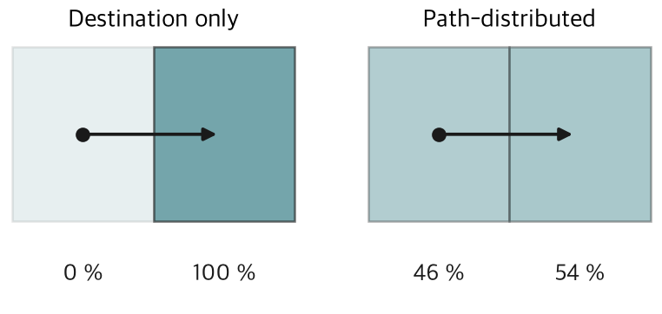
그림 1. 소인 효과의 배분 — 도착 셀에만 부여하는 경우와 경로가 통과한 셀 전체에 통과 길이에 비례하여 배분하는 경우

단위시간당 지면에 축적되는 hazard 총량은 탐지폭과 비행속도의 곱으로 주어지며 경로의 형상과 무관하다. 측방 적분이 진행 방향에 대한 양이므로 경로의 곡률에 영향받지 않기 때문이다. 따라서 이동 구간과 체류 구간 모두에 실제 비행속도를 적용한다. 두 구간에 상이한 속도를 적용하면 한 단계의 총 소인량이 경로 형상에 의존하게 되며, 제자리 대기가 이동에 비해 과소평가된다.
이 hazard 계수는 Stone 등[1]의 호(arc)별 계수를 통과 셀 첨자에 대해 일반화한 형태이다. 결정변수에 대한 선형성이 유지되므로 3장의 절단평면 인증이 그대로 성립한다. 다만 호별 hazard의 독립성을 요구하는 축약 정식화는 적용할 수 없다.
2.4 지형 가중
지형은 두 경로로 문제에 들어올 수 있다. 하나는 표적이 어디 있을 법한가(belief)이고, 다른 하나는 탐색자가 얼마나 잘 보는가(센서 관측성)이다. 본 논문의 선언된 모델 범위에서 지형은 전자에만 작용한다.
구체적으로 지형은 격자 사전질량과 입자필터의 예측 커널 두 지점에 주입된다. 통행성과 은폐 가중이 셀 사전질량을 바꾸고, 이동 편향·비도로 이동확률·정지확률 상승이 전이 커널을 바꾼다. 그 결과 표적 존재확률분포가 지형을 따라 전개된다.
반면 hazard 계수에는 셀별 관측성 배율 w_i ∈ (0, 1]을 곱하는 자리가 정식화와 구현에 모두 마련되어 있으나, 본 논문이 사용한 합성 지형에서 이 배율은 전 셀 1.0이다. 즉 보고된 결과에서 셀별 hazard는 지형과 무관하다. 실측으로도 확인하였다(8 × 8 격자 64셀 전부 1.0, 같은 지형의 통행성 0.060~1.000, 은폐 0.033~0.962). 지형의 가시선 차폐를 탐지확률에 직접 반영하는 것은 센서 모형을 바꾸는 일이므로 향후 과제로 둔다.
따라서 본 논문에서 "지형 가중을 제거한다"는 것은 위 두 belief 지점을 함께 끊는다는 뜻이다. 제거하면 사전분포가 회전 대칭이 되어 대칭해가 증가하고, 정수 주문제가 그 대칭을 해소하지 못해 같은 격자에서도 인증이 열린다. 이 난이도 차이의 원인은 hazard가 아니라 belief의 대칭성이다.
2.5 다표적 최소최대 목적
표적의 종류는 식별되나 기동 양상은 미지인 조건을 고려한다. 하나의 표적 유형을 서로 다른 기동 모드 비중을 갖는 복수의 표적 모형 k ∈ K로 표현하고, 계획의 성과를 그중 최악 표적으로 평가한다. 기동 모드가 다르면 표적 존재확률분포(belief)의 전개가 달라지므로 각 모형은 상이한 전이행렬을 갖는다.
표적 k의 초기 확률분포를 π, 단계 t의 전이행렬을 P_t, 누적 hazard 장을 Y라 하면 미탐지확률 f_k는 식 (1)의 전방 재귀로 계산된다.
u_1 = π u_{t+1} = ( u_t ⊙ exp(−Y_t) ) P_t f_k(Y) = Σ_i u_T(i) · exp(−Y_{T,i}) (1)
X_{j,t,i,i'} ∈ {0,1}을 탐색자 j가 단계 t에 i에서 i'로 이동하는 결정변수라 하면, 셀·시간별 누적 hazard는 그 셀을 지나는 모든 호의 계수에 표적별 배율을 곱하여 더한 값이므로 X에 대해 선형이다.
여기서 m_k는 표적 시그니처에 따른 hazard 배율이다. 최종 문제는 결정변수에 대하여 표적별 미탐지확률의 최댓값을 최소화하는 형태로 주어진다.
제약은 탐색자별·단계별 행동 1개, 시간전개 흐름 보존, 셀 점유 한도, 양립 불가 이동의 네 가지이다. 표적 유형을 분리하지 않고 단일 최소최대로 통합하면 난이도가 높은 유형이 목적함수를 지배하여 나머지 유형에 대한 계획 품질이 관측되지 않는다. 이에 표적 유형별로 독립적인 문제를 구성하고 각각 인증한다.
3. 최적성 인증 해법
3.1 외부 근사 절단평면
f_k는 Y에 대해 볼록하고 Y는 X에 대해 선형이므로 f_k의 접평면은 f_k의 하계를 이룬다. 보조변수 η를 도입하여 Kelley[4] 및 Duran–Grossmann[5] 형태의 외부 근사 문제를 구성한다. 모든 표적과 그때까지 생성된 모든 절단에 대하여 η가 접평면 값 이상이 되도록 제약하고 η를 최소화한다. 이는 Stone 등[1] 4.3절의 절단평면 알고리즘과 동일한 형태이다.
절단 생성에 필요한 기울기는 식 (1)의 전방 재귀와 이에 대응하는 후방 재귀로부터 ∂f/∂Y_{t,i} = − u_t(i)·exp(−Y_{t,i})·b_t(i)로 주어진다. 한 번의 전방·후방 통과로 모든 단계와 셀에 대한 기울기가 동시에 산출되므로 표적 경로의 명시적 열거가 요구되지 않는다. 이 재귀는 Brown[7]에 의한다.
3.2 상계·하계와 최적성 간격
각 반복에서 주문제(master problem)의 최적값은 원문제의 하계 L이 된다. 절단이 f_k의 하계를 이루므로 외부 근사 문제의 실행가능집합이 원문제의 실행가능집합을 포함하기 때문이다. 동시에 주문제가 산출한 정수해는 실행 가능한 계획이므로, 이를 식 (1)로 평가한 값이 상계 U가 된다. 하계와 상계가 참 최적값을 사이에 두며, 최적성 간격은 두 값의 차를 상계의 절댓값으로 나눈 상대량으로 정의한다.

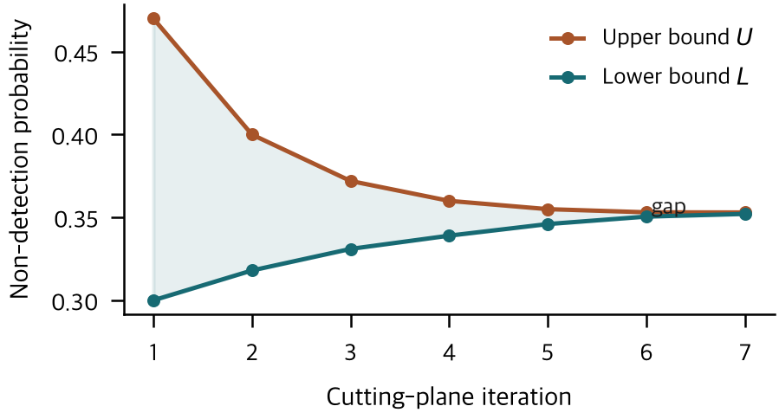
그림 2. 절단평면 반복에 따른 상계와 하계의 수렴

두 경계의 성격은 상이하다. U는 실행 가능한 계획이 실제로 달성한 값이고, L은 어떤 계획도 그 아래로 내려갈 수 없음에 대한 증명이다. 따라서 간격은 계획의 성과가 아니라 잔여 불확실성의 크기를 나타낸다.
3.3 주문제의 규모
각 반복의 주문제는 혼합정수선형계획이며, 이중 수정 단체법 기반의 HiGHS[8]로 푼다. 변수는 호 이진변수(탐색자 클래스 × 단계 × 도달 가능한 호), hazard 연속변수(표적 × 단계 × 셀), 그리고 η로 구성된다. 셀 수가 증가하면 호의 수가 셀 수에 비례하여 증가하고, 단계 수 또한 앞의 규약에 의해 셀 크기에 반비례하여 증가한다. 그 결과 주문제의 규모는 격자 한 변에 대해 3차에 가깝게 증가하며, 이것이 인증 가능한 해상도의 상한을 형성한다.
3.4 구현 검증
인증의 신뢰성은 구현의 정확성에 의존한다. 목적함수는 표적 궤적을 직접 표집하는 몬테카를로 실험과 대조하였다. 두 추정기를 사용하였다. 입자를 개별 궤적으로 전개하는 표집과 셀별 계수만으로 전개하는 표집이며, 어느 쪽도 식 (1)의 재귀를 호출하지 않는다. 여섯 개의 표적·격자 조합에서 해석값과의 최대 절대차는 5.3×10−5였다. 절단 생성에 사용하는 기울기는 중심차분과 대조하여 최대 차 2.4×10−11을 얻었고, 절단의 유효성은 무작위로 생성한 hazard 장에 대해 접평면이 목적함수의 하계를 이루는지를 검사하여 위반 0건을 확인하였다.
이 대조의 범위를 분명히 해 둔다. 위 실험은 전이행렬과 사전분포를 모형의 입력으로 받아 쓰므로, 검증되는 것은 재귀식의 대수와 hazard 조립이며 셀 이산화 자체의 충실도가 아니다. 같은 이산화를 양쪽에서 사용하는 한 이산화 오차는 원리적으로 드러나지 않는다. 연속 공간에서의 충실도는 별도로 측정하였으며 4.8절에서 보고한다.
인증 체계 전반은 실행 가능한 경로 묶음을 완전열거하여 참 최적값을 산출하고 이를 솔버가 보고한 상계·하계와 대조하는 방식으로 검증하였다. 시험한 모든 사례에서 세 값이 일치하였으며, 반환된 계획이 실행가능집합에 속하고 보고된 상계를 실제로 달성함을 함께 확인하였다.
4. 검증 및 결과
4.0 가정과 적용 범위
결과를 읽기에 앞서 본 구현이 놓은 가정을 밝힌다. 이 가정들은 결과가 성립하는 범위를 정한다.
탐지 모형. 셀 내부에서 표적 위치가 균일분포를 따르고 매 소인마다 독립이라는 무작위탐색 가정을 사용한다. 이 가정은 탐색자가 매번 새로운 지면을 쓸 때 타당하며, 같은 지면을 반복해 쓰는 경우 탐지확률을 과대평가한다. 4.8절이 그 크기를 측정한다.
이산화. 관심구역을 정사각 격자로 나누고 표적 운동을 셀 사이의 Markov 전이로 축약한다. 셀 내부의 위치 정보는 전이 때마다 소거되므로, 셀 크기가 센서 탐지폭에 비해 클수록 실제와 멀어진다.
표적. 표적은 탐색자의 존재를 인지하지 않는다. 회피 기동이나 탐색자에 대한 반응은 모형에 없다. 표적 유형은 하나이며 기동 양상만 복수의 가설로 둔다.
센서. 탐지폭은 측방 탐지확률 곡선의 적분으로 요약된 단일 값이며, 기상·표적 자세·배경에 따른 변동은 다루지 않는다. 오탐은 고려하지 않는다.
통신과 항법. 탐색자 사이의 통신 지연과 손실, 항법 오차는 0으로 둔다. 계획은 사전에 일괄 산출되며 비행 중 재계획하지 않는다.
검증 범위. 본 논문의 실험은 2장의 정식화와 3장의 해법에 한정된다. 학습 기반 계획법과의 비교는 별도의 검증을 요하며 본 논문의 범위 밖이다.
4.1 계획 및 인증 절차

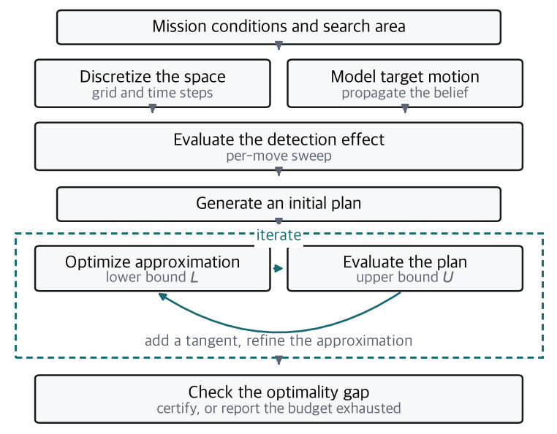
그림 3. 계획 산출 및 검증 절차

초기해는 수렴 가속을 위한 것이며 필수 요소가 아니다. 초기해가 모두 실행 불가능한 경우에도 주문제가 독립적으로 해를 산출함을 회귀 시험으로 확인하였다.
4.2 이산화 조건의 정합성
이 규약 하에서 도달거리 대 셀 크기 비가 1.07~1.20이므로 대각 이동이 불가능하고 한 셀의 후속 셀은 최대 5개이다. 이 성질은 초기 배치에 구조적 제약을 부과한다. 셀 점유 한도가 1인 조건에서 m대의 탐색자를 단일 셀에서 출발시키면 첫 단계에 서로 다른 목적지 m개가 요구되나 후속 셀은 최대 5개이므로, m > 5인 경우 실행 가능한 계획이 존재하지 않는다.
탐색자 6대를 단일 셀에 배치한 조건에서 연속완화 단계에서 실행 불가능으로 판정되었으며, 이는 격자 해상도와 표적 유형에 무관하게 재현되었다. 초기 배치는 계획법의 결정변수가 아니라 주어지는 조건으로 취급하여야 한다.
4.3 확률분포의 집중도
진입 단계 종료 시점의 표적 존재확률분포는 관심구역 전역에 균등하게 분포하지 않는다. 본 실험 조건에서 질량의 50 %가 3~4개 셀에, 90 %가 6~9개 셀에 집중되었으며 이는 전체 셀 수의 7~14 %에 해당한다. 따라서 본 문제는 관심구역 전역의 균등 피복이 아니라 소수의 유력 셀에 대한 hazard 축적의 문제로 귀결되며, 격자 세분에 따른 이득 또한 해당 셀들의 분해능에서 발생한다.
외접 격자를 사용하더라도 탐색 구간 중 표적 질량의 일부는 관심구역 외부로 유출된다. 격자 외부는 흡수 상태로 두어 해당 질량이 목적함수에서 미탐지로 계상되도록 하였다.
4.4 풀이 깊이와 반복 횟수
주문제 1회당 허용 시간과 반복 횟수의 배정은 두 경계에 서로 다르게 작용한다. 반복은 절단을 축적하여 외부 근사를 조이므로 상계를 하강시키고, 주문제의 풀이 깊이는 정수 주문제의 쌍대 한계를 강화하므로 하계를 상승시킨다. 앞선 측정은 총 계산시간이 함께 달라지는 두 조건을 비교하여 배정의 효과와 총량의 효과가 분리되지 않았다. 이를 바로잡기 위해 총예산을 고정하고 분할만 바꾸는 설계로 다시 측정하였다. 주문제당 허용 시간을 총예산을 반복 횟수로 나눈 값으로 두어, 네 분할 모두 동일한 명목 총예산을 갖도록 하였다. 한 격자, 세 개의 계획 시드, 네 분할로 12회를 실행하였다.
배정은 최적성 간격에 비단조로 작용하였다. 중간 범위의 두 분할은 서로 구분되지 않았으나(짝지은 차이가 동일 조건 재실행의 변동 이내), 양극단은 모두 열화를 보였으며 그 양상이 서로 달랐다. 반복이 가장 적은 분할에서는 절단이 부족하여 주문제가 초기 실행가능해를 전혀 개선하지 못하는 사례가 세 시드 중 두 시드에서 발생하였다. 이 경우 반환된 계획은 휴리스틱 초기해와 동일하며, 산출된 간격은 절단평면법의 성능이 아니라 초기해의 품질을 보고하는 것이 된다. 반복이 가장 많은 분할에서는 모든 반복이 시간 한도에 도달하여 쌍대 한계가 약화되었고, 그 영향은 간격이 크게 열리는 인스턴스에서만 재실행 변동의 13.8배에 이르렀다.
두 실패는 서로 다른 경계에서 나타난다. 전자는 상계가 초기해 수준에 머무는 것이고 후자는 하계가 따라오지 못하는 것이다. 따라서 배정의 권고는 최적점이 아니라 작동 구간으로 주어진다. 피해야 할 것은 양극단이며 그 사이는 평평하다.
4.5 인증의 재현성
동일 시드 및 동일 조건에서 반복 실행한 결과, 탐지확률은 부동소수점 유효자릿수 전체에 걸쳐 일치하였으나 최적성 간격과 반복 횟수는 일치하지 않았다. 원인은 주문제의 시간 한도에 있다. 시간 한도에 도달한 혼합정수계획은 그 시점까지의 쌍대 한계를 반환하며, 한도 도달 여부는 실행 시점의 계산 부하에 의존한다.
이는 인증의 유효성을 훼손하지 않는다. 약화된 하계 또한 유효한 하계이므로 인증은 보수적으로 산출될 뿐 오류가 아니다. 다만 결과 보고 시 계획과 그 탐지확률은 재현 가능한 수치로, 최적성 간격은 실행 조건에 의존하는 수치로 구분하여 제시할 필요가 있다.
변동의 크기를 두 경로로 측정하였다. 첫째, 동일 인스턴스·동일 예산·동일 시드를 두 번 실행한 결과 최적성 간격이 2.19 %p 달라졌다. 두 실행 모두 전 반복이 시간 한도에 도달하였고, 최선해를 찾은 반복이 서로 달랐다. 둘째, 지형을 고정한 채 belief 입자 표본만 바꾸어 동일 계획을 채점한 결과 탐지확률이 0.005 ~ 0.010 범위에서 변동하였다. 계통 편향은 관측되지 않았고(셀당 입자를 네 배로 바꾸어도 평균 차이가 0.0012 이하), 변동은 셀당 입자 100 부근에서 0.0007로 급격히 감소하였다. 선언된 셀당 입자 50은 이 변동을 억제하기에 충분하지 않다.
두 변동은 서로 독립이며 합은 인증 기준과 같은 크기 규모다. 따라서 기준 부근의 인증은 단일 실행으로 확정할 수 없다. 간격이 기준에서 충분히 떨어진 조건에서만 단일 실행의 판정이 의미를 가지며, 경계 부근에서는 복수 실행과 복수 입자 표본에 대한 보고가 요구된다.
이 보수성은 인증 실패로 보고된 조건의 해석에도 적용된다. 시간 한도에 도달한 주문제가 많은 조건일수록 하계가 약화되므로 산출된 간격은 참 간격의 상계이며, 인증에 실패한 것으로 분류된 해상도가 주문제를 최적까지 풀 경우 기준을 만족할 가능성을 배제하지 않는다. 따라서 본 논문이 보고하는 인증 가능 해상도는 해당 계산 예산 하에서의 값이며 참값의 하한으로 읽어야 한다.
4.6 인증 결과
그림 4는 8 × 8 격자에서 인증된 계획과 최악 표적의 존재확률분포를 함께 제시한 것이다. 확률 질량은 소수의 셀에 집중되어 있으며, 여섯 대의 탐색자는 각자의 출발 셀에서 출발하여 해당 영역에 진입한 뒤 대부분의 단계를 고확률 셀과 그 인접 셀에 머무르며 소비한다. 한 단계에 한 셀에서 축적되는 소인면적이 셀 면적의 일부에 지나지 않으므로, 계획은 유력 셀을 한 번 방문하고 이탈하는 대신 반복 체류를 선택한다.

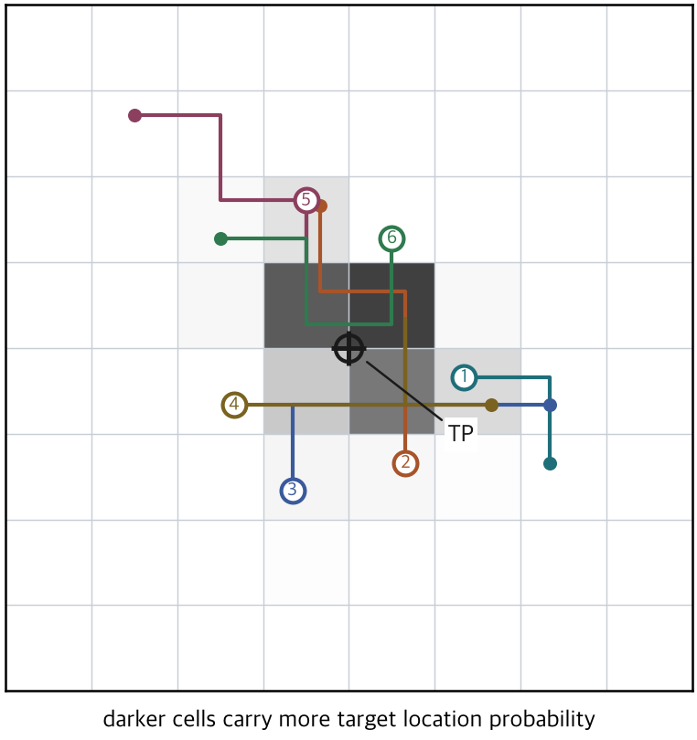
그림 4. 8 × 8 격자의 계획과 최악 기동 가설의 표적 존재확률분포

그림 5는 같은 계획의 단계별 점유를 시간 단계마다 하나의 격자로 분리하여 제시한 것이다. 경로를 한 장에 겹쳐 그리면 서로 다른 시각의 통과가 동시 점유처럼 보이나, 단계별로 분리하면 어느 단계에서도 한 셀에 두 대 이상이 놓이지 않음이 드러난다. 실제로 동일 시점 동일 셀, 동일 시점 동일 간선, 정면 교환의 위반 건수는 모두 0이었다. 겹쳐 보이는 구간은 한 탐색자가 떠난 뒤 다른 탐색자가 진입하는 승계이며, 이는 2.5절의 제약이 금지하는 것이 아니다. 이 계획에서 제자리 호의 비율은 70 %로, 확률 질량이 소수의 셀에 집중된 조건에서는 이동보다 체류가 더 많은 소인을 축적한다.

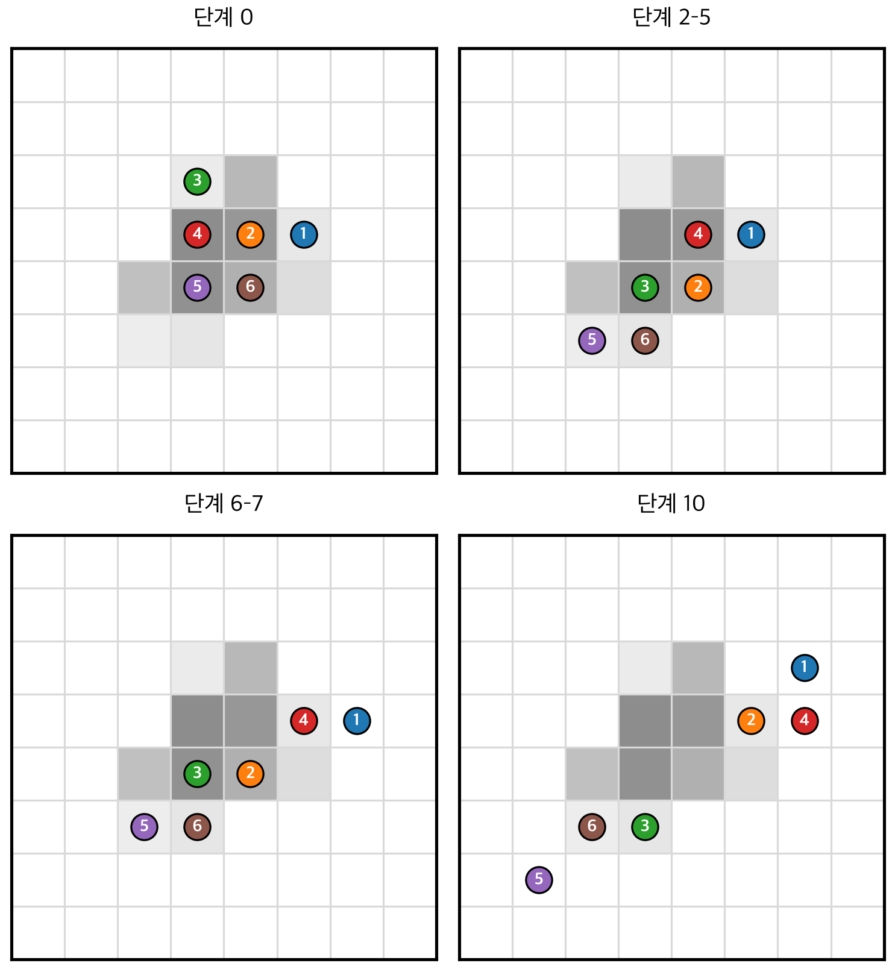
그림 5. 계획의 단계별 점유 — 대표 시간 단계마다 격자 하나, 표식은 무인기 한 대

표 1은 인증된 계획을 셀 모형과 연속 공간의 두 방식으로 평가하여 정리한 것이다.

표 1. 혼합정수계획 해와 몬테카를로 평가의 비교
조건 | 셀 [m] | 탐지폭/셀 | MILP 탐지확률 | 최적성 간격 | MC 탐지확률 | 차 | 비
Tank · 4 × 4 | 4442 | 9.0 % | 0.3786 | 0.011 % | 0.1868 | -0.1918 | 0.493
Tank · 6 × 6 | 2961 | 13.5 % | 0.5981 | 0.028 % | 0.4209 | -0.1773 | 0.704
Tank · 8 × 8 | 2221 | 18.0 % | 0.7474 | 0.810 % | 0.5699 | -0.1775 | 0.763
TEL · 10 × 10 | 1990 | 20.1 % | 0.7283 | 0.807 % | 0.6009 | -0.1274 | 0.825
Tank · 10 × 10 | 1777 | 22.5 % | 0.7971 | 0.962 % | 0.6459 | -0.1512 | 0.810

표 1은 혼합정수계획으로 얻은 계획을 두 방식으로 평가한 결과다. "MILP 탐지확률"은 계획이 전제한 셀 모형 위에서의 값이고, "MC 탐지확률"은 같은 계획을 셀 이산화 없이 연속 공간에서 표적 궤적을 직접 표집하여 평가한 값이다. 표본은 조건마다 8만 개 이상을 사용하였다.
두 값의 차이는 모든 조건에서 같은 방향이다. 셀 모형이 탐지확률을 높게 본다. 주목할 점은 그 차이가 최적성 간격과 무관하다는 것이다. 간격이 가장 작은 조건(0.011 %)에서 차이가 가장 컸고(−0.19), 간격이 가장 큰 조건(0.962 %)에서 차이는 오히려 작았다(−0.15). 두 양의 상관은 −0.69로 부호가 반대다. 반면 차이의 비는 탐지폭 대 셀 한 변의 비에 대해 단조 증가하며 상관이 +0.94다.
해석은 다음과 같다. 최적성 간격은 선언된 모형 안에서 계획이 최적해로부터 얼마나 떨어져 있는지를 말한다. 간격이 작다는 것은 그 모형을 잘 풀었다는 뜻이지 그 모형이 현실에 가깝다는 뜻이 아니다. 모형과 현실의 거리는 격자를 얼마나 잘게 나누었는지, 더 정확히는 센서 탐지폭이 셀 크기에 비해 얼마나 큰지가 결정한다. 거친 격자에서는 간격을 0에 가깝게 만들 수 있으나 그렇게 얻은 계획의 실제 성능은 모형이 말하는 값의 절반에 그칠 수 있다. 두 지표는 함께 보아야 하며, 어느 하나로 다른 하나를 대신할 수 없다.
4.7 해상도와 인증 가능성
격자를 세분하면 셀 면적이 줄어 한 번의 방문이 축적하는 hazard가 커지고, 확률 질량이 집중된 영역을 더 정밀하게 구분할 수 있으므로 달성 가능한 탐지확률은 상승한다. 그러나 3.3절에서 서술한 바와 같이 주문제의 규모는 격자 한 변에 대해 3차에 가깝게 증가하므로, 동일한 계산예산 하에서는 해상도가 높아질수록 쌍대 한계가 상계를 따라가지 못한다.
그림 6은 계산예산을 고정한 조건에서 두 지표가 해상도에 대해 반대 방향으로 움직이는 양상을 나타낸 것이다. 탐지확률은 상승하다 포화하는 반면 최적성 간격은 단조 증가하여 일정 해상도 이상에서 인증 기준을 초과한다. 따라서 운용 가능한 해상도는 계획 성능이 아니라 인증 가능성에 의해 결정되며, 두 곡선이 교차하는 지점이 그 상한을 형성한다.
이 관계는 계획법의 성능 한계가 아니라 이산화와 계산예산의 상호작용에서 비롯된다. 다만 예산의 증가가 인증을 단조롭게 개선하지는 않는다. 인증에 실패한 두 조건에 반복 예산을 3배 부여한 결과는 서로 갈렸다. 한 조건에서는 간격이 2.709 %에서 0.962 %로 감소하여 기준을 만족하였으나, 그 여유는 0.038 %p로 4.5절에서 측정한 재실행 변동의 1/58에 불과하고 최종 하계가 시간 한도에 도달한 주문제에서 산출되었다. 모든 반복이 이미 시간 한도에 도달하던 다른 조건에서는 간격이 7.035 %에서 7.862 %로 오히려 증가하였다. 절단이 축적되면 주문제의 규모가 커지므로, 주문제당 허용 시간이 고정된 상태에서 반복만 늘리면 쌍대 한계가 약화될 수 있다.
따라서 본 논문이 보고하는 인증 가능 해상도는 특정 계산 예산 하에서의 값이며, 예산을 늘려 확장할 수 있는지는 인스턴스에 따라 다르다.

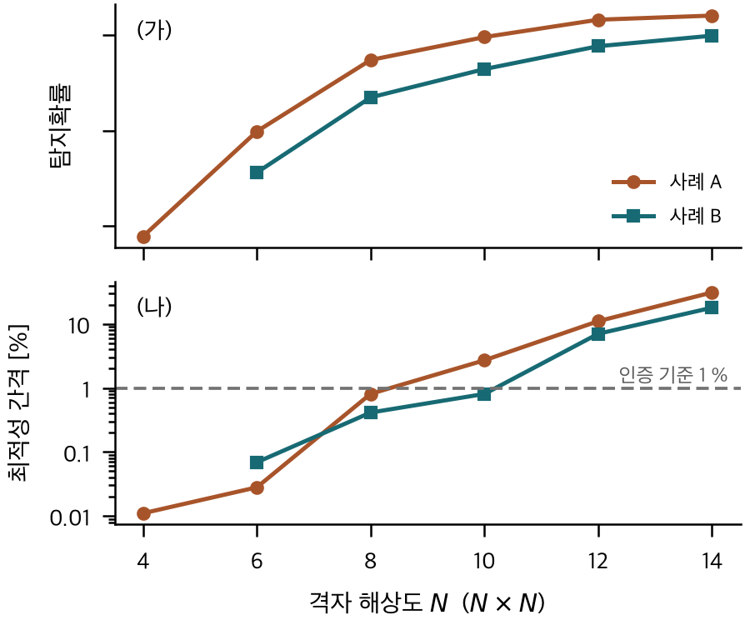
그림 6. 계산예산을 고정한 조건에서 격자 해상도에 따른 탐지확률과 최적성 간격 (사례 A·B는 관심구역 반경이 서로 다른 두 표적 조건)

4.8 모형 충실도
3.4절의 검증은 전이행렬과 사전분포를 모형의 입력으로 받아 쓰므로 셀 이산화 자체의 충실도를 다루지 않는다. 이를 측정하기 위해 셀 이산화를 사용하지 않는 평가기를 별도로 구성하였다. 표적은 연속 공간에서 기동을 직접 전개하고, 탐색자는 셀 중심을 잇는 항적과 셀 내부의 소인 회로를 실제로 비행하며, 탐지는 항적에 대한 측방거리로부터 계산한다. 두 모형이 같은 양을 비교하도록 단위시간당 소인량을 일치시켰으며, 임무 전체 항적 길이가 이론값과 소수점 여섯 자리까지 일치함을 확인하였다.
인증된 계획을 두 모형으로 평가한 결과 연속 모형의 탐지확률이 일관되게 낮았다. 그 비(연속/셀)는 탐지폭 대 셀 한 변의 비에 대해 단조 증가하였다. 두 케이스는 관심구역 반경도 표적 집합도 다르지만, 탐지폭 비율 순으로 정렬하면 하나의 곡선 위에 놓인다. 표적 운동모형을 IMM5에서 확산형으로 교체한 대조에서도 같은 비가 얻어져, 이 오차의 지배 변수가 표적 모형이 아니라 이산화 규모임을 확인하였다. 탐지폭이 셀 한 변의 9·13·18·20·23 %인 다섯 조건에서 연속 모형과 셀 모형의 탐지확률 비는 각각 0.49·0.70·0.76·0.83·0.81이었다.
수준의 차이보다 중요한 것은 순위다. 같은 인스턴스에서 서로 다른 계산 조건으로 얻은 다섯 계획을 공통 난수로 평가하였다. 셀 모형이 최선으로 지목한 계획은 연속 모형에서 3위였고, 연속 모형의 최선은 셀 모형 기준 4위였다. 짝지은 표준오차 대비 20배를 넘는 차이이므로 표집 변동으로 설명되지 않는다. 순위상관은 유의하지 않았다.
원인은 분해능에 있다. 다섯 계획에 대한 목적함수 값의 폭은 셀 모형에서 0.005인 반면 연속 모형에서는 0.043으로 8.4배 넓었다. 표적 간 폭도 같은 배수로 압축되었다. 셀 모형은 실제로 존재하는 차이를 자신의 눈금으로 구분하지 못한다.
이 한계는 탐지함수의 형태를 바꾸는 것으로 해소되지 않는다. 무작위탐색을 전제하는 지수형 대신 완전한 덮개를 전제하는 포화형을 적용하여 같은 다섯 계획을 다시 순위 지었으나, 다섯 중 넷이 동점으로 처리되었고 최선으로 지목된 계획은 연속 모형에서 4위였다. 누적 소인 분포·포화 초과분·방문 셀 수·체류 비율 등 셀 단위로 집계되는 어떤 양으로도 계획 간 차이가 설명되지 않았다. 차이는 셀 해상도 아래에 존재한다.
이 결과는 인증의 유효성을 훼손하지 않는다. 인증은 선언된 모형 안에서의 최적성을 증명하며 그 증명은 그대로 성립한다. 다만 인증된 간격이 모형과 연속 공간 사이의 거리보다 두 자릿수 작으므로, 계획의 절대 탐지확률과 계획 간 우열은 인증만으로 확정할 수 없다. 본 논문은 두 값을 함께 보고하며, 이 관계는 모형이 신뢰할 만한 해상도의 하한을 제시한다. 그 해상도는 4.7절이 보인 인증 가능 해상도보다 높으며, 현재 계산 예산에서 두 구간은 겹치지 않는다.
그림 7은 인증된 계획이 실제로 무엇을 보고 결정되었는지를 셀 단위로 제시한 것이다. 탐색 시작 시점의 확률분포는 소수의 셀에 집중되어 있고 격자의 다수 셀은 확률이 0이며, 탐색 종료 시점까지 분포는 통행성이 높은 축을 따라 확산한다. 두 지형층은 이 분포를 만든 입력이다 — 통행성은 확산 방향을, 은폐는 사전질량의 쏠림을 정한다. 다만 2.4절에서 밝혔듯 두 지형층은 belief에만 작용하며 셀별 hazard는 바꾸지 않는다. 동시에 이 그림은 4.8절이 지적한 한계를 시각적으로 드러낸다. 탐지폭은 셀 한 변의 18 %에 불과하므로, 한 셀에 부여된 hazard가 셀 전체에 균일하게 작용한다는 전제는 이 규모에서 성립하지 않는다.

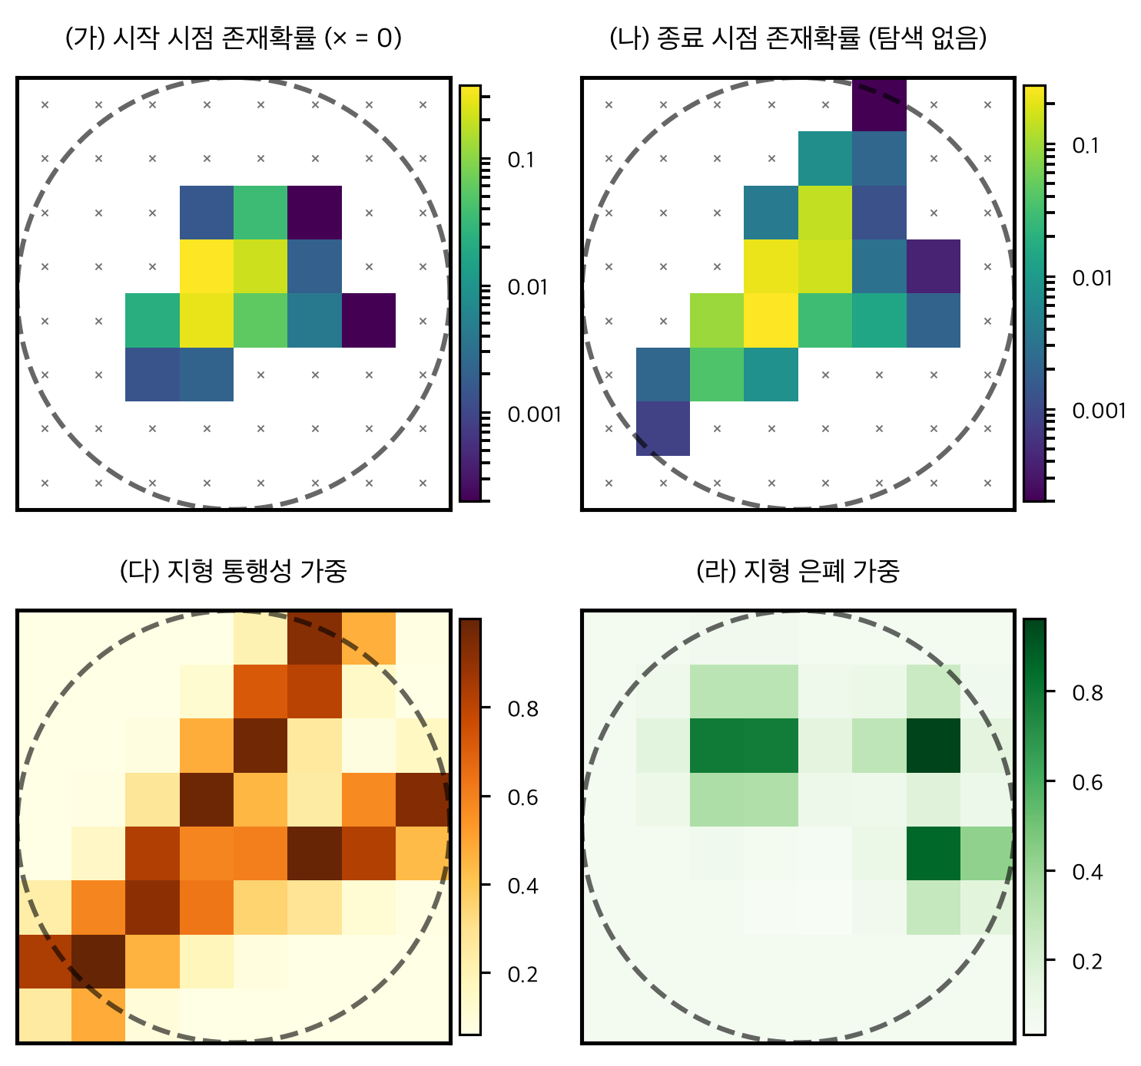
그림 7. 계획이 입력으로 받은 셀 단위 자료 — 탐색 시작·종료 시점의 표적 존재확률과 두 지형 가중

5. 결론
본 논문에서는 경로 제약을 갖는 다중 무인기의 이동표적 탐지 경로계획을 확률적 탐색이론 위에서 구성하고, 수치적 해석과 몬테카를로 모의를 결합하여 구현·검토하였다. 표적 존재확률은 입자 필터로 전개하여 격자 Markov 모형으로 축약하였고, 이동 중 소인 효과를 경로가 통과한 셀 전체에 배분하는 hazard 모형을 도입하였다. 경로는 혼합정수계획으로 정하고, 목적함수의 볼록성을 이용한 외부 근사 절단평면법으로 풀어 계획과 함께 최적성 간격을 산출하였다.
구현의 정확성은 완전열거, 몬테카를로 표집, 중심차분, 접평면 검사로 독립 검증하였다. 아울러 셀 이산화를 사용하지 않는 연속 공간 평가기를 별도로 구성하여 모형 자체가 연속 공간과 얼마나 떨어져 있는지를 측정하였다.
확인한 성질은 네 가지다. 첫째, 이산화는 자유 변수가 아니며 셀 크기가 단계 수를 결정한다. 둘째, 동일한 총 계산시간의 배정은 최적성 간격에 비단조로 작용하며 양극단은 서로 다른 경계에서 무너진다. 셋째, 최적성 간격은 실행 의존적 변동을 가지므로 기준 부근의 판정을 단일 실행으로 확정할 수 없다. 넷째, 최적성 간격과 모형 충실도는 서로 독립이며, 간격이 작다는 것이 계획의 실제 성능을 보장하지 않는다.
본 연구의 한계는 4.0절에 밝힌 가정에서 비롯된다. 향후 과제를 그 가정에 대응시켜 정리한다.
이산화 가정. 모형이 신뢰할 만한 해상도는 인증이 성립하는 해상도보다 높으며, 현재 계산 예산에서 두 구간은 겹치지 않는다. 격자를 균일하게 세분하면 주문제의 규모가 격자 한 변의 3차로 증가하므로 이 방향만으로는 해소되지 않는다. 확률 질량이 집중된 영역만 선택적으로 세분하는 적응적 이산화, 그리고 셀 내부의 위치 정보를 일부 보존하는 축약이 후보가 된다.
탐지 모형 가정. 무작위탐색 전제를 대신할 후보로 완전한 덮개를 전제하는 포화형 탐지함수를 검토하였으나, 계획 간 우열을 구분하지 못하는 한계는 동일하였다. 셀 단위로 집계되는 양만으로는 해소되지 않으므로, 셀 내부의 소인 기하를 목적함수에 반영하는 정식화가 필요하다.
표적 가정. 표적이 탐색자를 인지하지 않는다는 전제를 완화하면 문제는 탐색자와 표적의 이인 영합 게임이 된다. 회피 기동을 포함하는 최악 가정 하의 계획은 본 논문의 최소최대 구조를 확장하여 다룰 수 있다.
계획의 정적 성격. 본 논문의 계획은 사전에 일괄 산출되며 비행 중 갱신되지 않는다. 탐색 결과에 따른 belief 갱신을 반영하는 재계획이 자연스러운 확장이며, 이 경우 계산 시간이 실시간 제약을 받으므로 매 시점 혼합정수계획을 푸는 방식은 적합하지 않다. 이 지점에서 학습 기반 계획법이 의미를 갖는다. 다중 에이전트 강화학습으로 정책을 사전에 학습해 두면 실행 시점의 계산은 정책 평가로 대체되므로, 재계획 주기를 크게 줄일 수 있다.
다만 학습 기반 계획법과의 비교에는 전제가 있다. 두 계획법이 동일한 인스턴스를 대상으로 하였음이 입증되어야 하며, 본 논문의 구현은 공통 입력 지문으로 이를 보장한다. 더 중요하게, 비교의 잣대는 셀 모형이 아니라 연속 공간 평가여야 한다. 셀 모형 위에서는 인증된 계획이 정의상 최적이므로 비교가 성립하지 않으며, 4.8절이 보인 바와 같이 셀 모형은 계획 간 실제 차이를 구분하지 못한다. 본 논문이 두 거리를 함께 재는 구조를 갖춘 이유가 여기에 있다.
부록. 모형과 구현의 대응
이 부록은 본문이 서술한 모형이 코드의 어느 줄에서 어떤 형태로 성립하는지를 따라갈 수 있도록 쓴 것이다. 경로는 src/cpp_search/ 이하를 생략한 상대경로이고, 뒤에 붙은 숫자는 v0.4 저장소의 줄 번호다. 각 절은 왜 이 모형이 필요한가 → 수식 → 코드의 어느 줄인가 → 자주 어긋나는 지점 → 다루지 않는 것의 순서를 따른다. 구체적인 파라미터 값은 config/의 선언에서 읽어 들이므로 여기서는 키 이름으로 가리킨다.
A.1 탐색기 스펙 — 센서 제원이 두 숫자로 줄어들기까지
A.1.1 세 층의 선언. 탐색기는 서로 다른 세 층에서 선언된다. 층을 나눈 이유는 각각이 바뀌는 속도가 다르기 때문이다. 임무는 상황마다 바뀌고, 센서는 기체마다 바뀌며, 소인기하는 운용 교리에 가깝다.

표 A.1. 탐색기 선언의 세 층
층 | 담는 것 | 코드 | 설정 키
임무 | 기체 대수, 탐색반경, 임무시간, 순항·탐색·진입 속도 | core/models.py:328 MissionConfig 속도 환산 core/models.py:333, core/models.py:334 | mission.*
센서 | 고도, 융합 시야각, 김벌 한계각·속도, 프레임률, 중첩률 | core/models.py:89 SensorSpec | sensor.*
소인기하 | 횡방향 지지폭의 분해, 사행(weave) 진폭·파장, 횡방향 곡선 형태 | core/search_envelope.py:109 CompositeSearchEnvelope core/search_envelope.py:56 WeavePattern | system_search_envelope.*

A.1.2 왜 두 숫자로 줄어드는가. 계획 문제는 셀 위에서 정의된다. 문제가 셀로 내려가는 순간 "센서가 어떻게 생겼는가"는 두 가지로만 남는다. 하나는 단위 비행거리당 얼마나 넓은 띠를 보는가이고, 다른 하나는 한 단계에 격자 위에서 얼마나 멀리 갈 수 있는가이다. 앞의 것이 유효 탐지폭 W, 뒤의 것이 중심선 진행속도 v_c다. 이 둘을 얻고 나면 고도도 시야각도 김벌 속도도 계획 문제에 직접 등장하지 않는다.
A.1.3 지지폭과 탐지폭은 다르다. 이것이 탐색이론을 처음 구현할 때 가장 자주 어긋나는 지점이다. 지지반폭 X₀는 탐지확률이 0이 아닌 구간의 반폭이고, 탐지폭 W는 그 구간에서 탐지확률 곡선을 적분한 값이다. 본 구현의 지지반폭은 탐색기 자체의 반폭에 사행 반진폭을 더해 얻는다.
X₀ = 탐색기 반폭 + weave 반진폭 u = |x| / X₀ P_D(x) = P_D0 · [ e + (1 − e)·(1 + cos(π u)) / 2 ] , |x| < X₀ P_D(x) = 0 , |x| ≥ X₀ W = ∫_{−X₀}^{+X₀} P_D(x) dx (A.1)
상승코사인 (1 + cos(π u))/2는 u ∈ [−1, 1]에서 평균이 정확히 1/2이다. 따라서 중심선 탐지확률 P_D0 = 1, 가장자리 계수 e = 0이면 적분이 W = X₀가 된다. 즉 탐지폭은 지지폭의 절반이다. 지지폭을 그대로 W로 쓰면 소인 총량이 정확히 두 배로 부풀고, 그 오차는 목적함수 전체에 비례로 번진다.
코드에서는 곡선이 core/search_envelope.py:178 lateral_detection_probability(), 적분이 같은 파일 core/search_envelope.py:197 sweep_width_m()이다. 적분은 Simpson 법으로 수행한다. 지지폭의 분해는 core/search_envelope.py:163 operational_400m()이 담당하며, 여기서 만든 값을 core/models.py:221 SensorSpec.effective_sweep_width_m이 위임받아 계획 쪽에 넘긴다. 프로퍼티 이름이 "effective"인 것은 지지폭과 구분하기 위해서다.
A.1.4 왜 속도가 두 개인가. 탐색기는 직선으로 날지 않고 계획 중심선 주위를 사행한다. 사행하면 같은 시간에 실제로 날아간 거리는 길지만 중심선을 따라 전진한 거리는 짧다. 사인 곡선의 호 길이가 그 비를 준다.
y(s) = A · sin(k s + φ) , k = 2π / λ L_actual(L) = ∫₀ᴸ √( 1 + (A k cos(k s + φ))² ) ds v_c = v_actual / ( L_actual(λ) / λ ) (A.2)
호 길이 적분이 core/search_envelope.py:69 WeavePattern.actual_distance_m(), 중심선 진행속도가 같은 파일 core/search_envelope.py:99 progress_speed_mps()이며, core/models.py:314 SensorSpec.centerline_search_speed_mps()가 이를 위임받는다.
두 속도를 구분해서 쓰는 규약은 다음과 같다. 지면에 소인을 쌓는 데에는 실제 비행속도를 쓰고, 격자 위에서 전진하는 데에는 중심선 속도를 쓴다. 사행을 해도 센서가 훑는 지면의 양은 줄지 않지만, 격자 위의 위치는 그만큼 천천히 움직이기 때문이다. 이 규약을 한쪽에만 적용하면 A.2.3이 설명하는 비대칭이 생긴다.
A.1.5 도달반경 — 기구학이 격자에 들어오는 지점. 한 단계에 갈 수 있는 거리는 reach = v_transit · Δ이고, 이 반경 안의 셀만 호로 잇는다. 여기에 쓰이는 속도는 탐색 중의 중심선 진행속도 v_c가 아니라 순항속도다 — 셀 사이를 건너는 동안은 사행 탐색이 아니라 전개 기동이기 때문이다. 단계 수 T를 유도할 때만 v_c를 쓰므로, 두 속도의 비(약 1.14배)가 그대로 도달거리 대 셀 크기의 여유로 남는다. 극좌표 격자는 이 자리에도 v_c를 쓴다. 구현은 planning/stone_spx.py:471 _adjacency()이다. 이 함수는 격자 이웃을 세지 않고 중심 간 거리를 재므로, 여러 셀을 가로지르는 긴 이동도 반경 안이면 허용된다. 소인량을 지나간 셀에 나눠 주기 때문에(A.2.3) 그런 이동도 자기 몫을 정직하게 받는다.
같은 함수 끝에서 도달반경이 셀 한 변보다 짧으면 예외를 던진다. 이 검사가 본문 2.2절의 "셀 크기와 단계 수는 독립적으로 정할 수 없다"가 코드에서 강제되는 자리다. 셀을 잘게 나누면서 단계 수를 그대로 두면 어떤 탐색자도 자기 셀을 벗어나지 못하는 문제가 만들어지는데, 그런 문제는 풀리기는 하지만 의미가 없다.
슬라이스 길이는 따로 고르는 값이 아니라 셀 크기가 정하는 값이다. 두 형태로 쓸 수 있고 같은 식이다.
T = H · v_c / c (반올림) "그 시간에 몇 칸 지나갈 수 있나" Δ = H / T ≈ c / v_c "한 칸 지나는 데 걸리는 시간" (A.3)
구현은 chapters/ch2_stone_spx.py:292 auto_time_slice_count()이고, 설정에는 time_slice_count: "auto"로 선언한다. 문자열을 실제 수로 바꾸는 것은 같은 파일 :311 resolved_grid()다.
여기서 도달거리 대 셀 크기의 비가 정확히 1이 되지 않는 이유가 둘 있다. 두 요인은 곱으로 겹친다.
도달 / 셀 = ( v_transit / v_c ) × ( Δ / Δ_ideal ) ≈ 1.14 ≈ 1.00 ± 0.05 (A.4)
앞의 인자는 속도가 서로 다르기 때문이다. 단계 수는 중심선 진행속도로 유도하지만 셀 사이 이동은 순항속도로 잰다. 뒤의 인자는 T가 정수이기 때문이다. 반올림이 올라가면 슬라이스가 짧아지고 내려가면 길어진다. 앞의 여유가 없으면 반올림만으로 비가 1 아래로 내려가 "어떤 탐색자도 자기 셀을 벗어날 수 없는" 격자가 만들어진다.

표 A.2. 격자 해상도에 따라 유도되는 슬라이스 (Tank 사례)
격자 N | 셀 한 변 c | c / v_c | T | Δ = H / T | 도달 / 셀
4 | 4442 m | 113.9 s | 5 | 120.0 s | 1.201
6 | 2961 m | 75.9 s | 8 | 75.0 s | 1.126
8 | 2221 m | 57.0 s | 11 | 54.5 s | 1.092
10 | 1777 m | 45.6 s | 13 | 46.2 s | 1.154
12 | 1481 m | 38.0 s | 16 | 37.5 s | 1.126
14 | 1269 m | 32.5 s | 18 | 33.3 s | 1.167

셀이 절반이 되면 Δ도 절반이고 T는 두 배다. TEL 사례까지 합치면 이 비는 1.07 ~ 1.20에 놓이며, 전 구간에서 1보다 크고 대각 이동 문턱 1.414보다 작다.
다루지 않는 것. 선회반경, 상승·하강, 바람, 김벌 전환 지연, 연료 잔량은 계획 단계의 결정변수에 들어가지 않는다. 기체는 도달반경 안에서 자유롭게 움직일 수 있는 질점으로 다룬다.
A.2 탐색 확률 모형과 수식
A.2.1 왜 확률이 아니라 hazard인가. 탐색 배분 문제를 확률로 직접 다루면 두 가지가 곧바로 무너진다. 첫째, 확률은 가산적이지 않다. 두 탐색자가 같은 셀을 각각 탐지확률 0.5와 0.8로 훑었을 때 결합 생존확률은 0.5 × 0.2 = 0.1이지 1 − (0.5 + 0.8)이 아니다. 둘째, 확률은 결정변수에 대해 비선형이므로 혼합정수선형계획에 그대로 들어가지 않는다.
탐지 위험률(hazard)의 시간 적분 a를 쓰면 두 문제가 동시에 해결된다. a는 가산적이고 결정변수에 선형이며, 탐지확률은 마지막에 1 − exp(−a)로 한 번만 꺼내면 된다. 구현에서 이 성질이 드러나는 곳이 theory/path_constrained.py:335 joint_survival()로, 셀별로 hazard를 더한 뒤 exp(−·)를 취한다. 같은 파일 theory/path_constrained.py:313 hazard_field()는 지수를 취하기 전의 합을 따로 낸다.
A.2.2 무작위탐색 가정이 들어오는 자리. 셀 내부에서 표적 위치가 균일분포를 따르고 매 소인이 독립이라는 가정 아래, 면적 A인 영역에 소인면적 S가 쌓였을 때 탐지확률은 1 − exp(−S/A)다. 이 식은 영역 안에서의 경로 모양을 구분하지 않는다. 같은 소인면적이면 지그재그로 훑든 한쪽에 몰아 훑든 같은 값을 준다. 본문 4.8절이 측정한 셀 모형과 연속 공간의 차이가 근본적으로 여기서 나온다 — 탐지폭이 셀에 비해 작을수록 이 가정이 실제와 멀어진다.
여기서 a가 확률이 아니라는 점을 한 번 더 짚어 둔다. 확률로 바뀌는 것은 마지막 한 번뿐이다. 축적되는 동안 a는 계속 더해지고, 더해진 값이 1 − exp(−a)를 통과할 때 비로소 확률이 된다. 이 순서가 바뀌면 같은 셀을 두 번 훑었을 때 확률이 1을 넘는다.

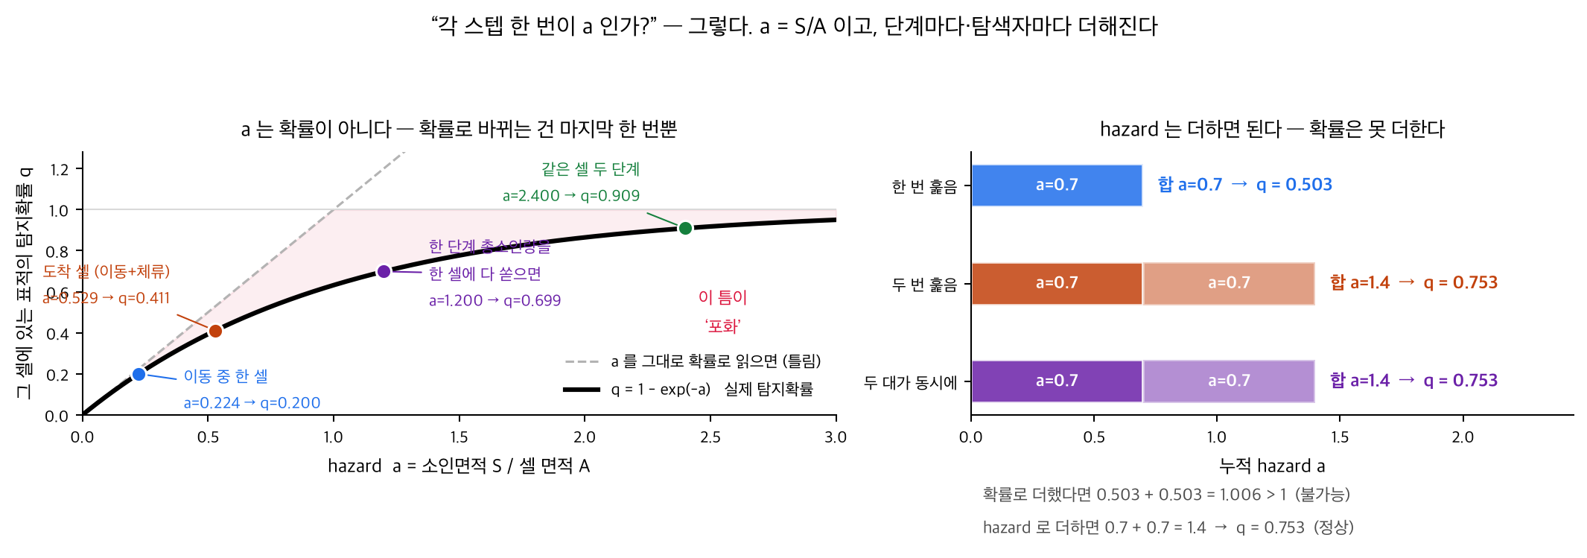
그림 8. hazard와 탐지확률의 관계 — 작은 a에서는 거의 선형이지만 커질수록 포화한다. 오른쪽은 가산성: 확률은 더할 수 없고 hazard는 더할 수 있다

표 A.3. 누적 hazard와 그 셀에 있는 표적의 탐지확률
상황 | a | q = 1 − exp(−a) | a를 확률로 오독하면
이동 중 한 셀을 스쳐감 | 0.224 | 0.200 | 0.224
도착 셀 (이동 + 체류) | 0.529 | 0.411 | 0.529
한 단계 소인량을 한 셀에 모두 | 1.200 | 0.699 | 1.000 (포화 무시)
같은 셀을 두 단계 연속 | 2.400 | 0.909 | 1.000 (포화 무시)

포화가 곧 본문 4.6절이 관찰한 반복 체류의 수익 체감이다. 계획이 유력 셀에 계속 머무는 것은 그 셀의 확률 질량이 크기 때문이지 머물수록 효율이 좋아서가 아니다.
A.2.3 호 하나가 셀들에 남기는 것. 탐색자가 한 단계에 셀 i에서 k로 이동하는 동안에도 센서는 켜져 있다. 이동시간을 통째로 버리면 소인을 잃고, 도착 셀에 몰아 주면 총량은 맞아도 위치가 틀린다. 본 구현은 실제로 지나간 셀들에 지나간 길이만큼 나눠 준다.
이동 중 : haz(j) += W · ℓ_j / area(j) ℓ_j = 셀 j 안에서 지나간 길이 도착 후 : haz(k) += W · v · (Δ − 이동시간) / area(k) 최종 : haz(j) ← haz(j) · w_j w_j = 셀 관측성 배율 (A.3 참조) (A.5)
구현은 planning/stone_spx.py:503 _swept_hazard()이고, 셀별 통과 길이 ℓ_j는 같은 파일 planning/stone_spx.py:420 _segment_cell_lengths()가 계산한다. 이 함수는 직선 구간이 격자선과 만나는 파라미터를 모두 모아 구간을 쪼갠 뒤, 각 조각의 중점으로 셀을 판정한다. 끝점이 아니라 중점을 쓰는 이유는 부동소수 오차로 점이 셀 경계에 정확히 앉는 경우를 피하기 위해서다.
두 항 모두 실제 비행속도를 쓴다. 단위시간에 지면에 쌓이는 hazard 총량이
∫∫ γ(x, z) dx dz = W · v (A.6)
로 경로의 형상과 무관하기 때문이다. 측방 적분 W는 진행 '방향'에 대한 양이므로 경로가 휘어도 값이 변하지 않는다. 사행을 해도 초당 소인량은 직선비행과 같다. 이 규약을 한쪽에만 적용하면 — 이를테면 체류 항에만 중심선 속도를 쓰면 — 제자리 대기가 이동보다 불리하게 값매겨진다. _swept_hazard()의 주석(planning/stone_spx.py:525~planning/stone_spx.py:531)이 그 경위를 기록해 두고 있다.
계수가 실제로 a = S/A인지는 직접 확인할 수 있다. 셀 한 변 1000 m, 탐지폭 400 m, 비행속도 25 m/s, 한 단계 120 s를 넣은 예시에서 한 호가 네 셀을 각각 559 m씩 지날 때
이동 중 한 셀 : S = W · ℓ = 400 × 559 = 223,607 m² → a = S/A = 0.2236 도착 셀 체류 : S = W · v · t = 400 × 25 × 30.6 = 305,573 m² → a = S/A = 0.3056 호 전체 : Σ a = 1.2000 = W · v · Δ / A (경로 형상과 무관) (A.7)

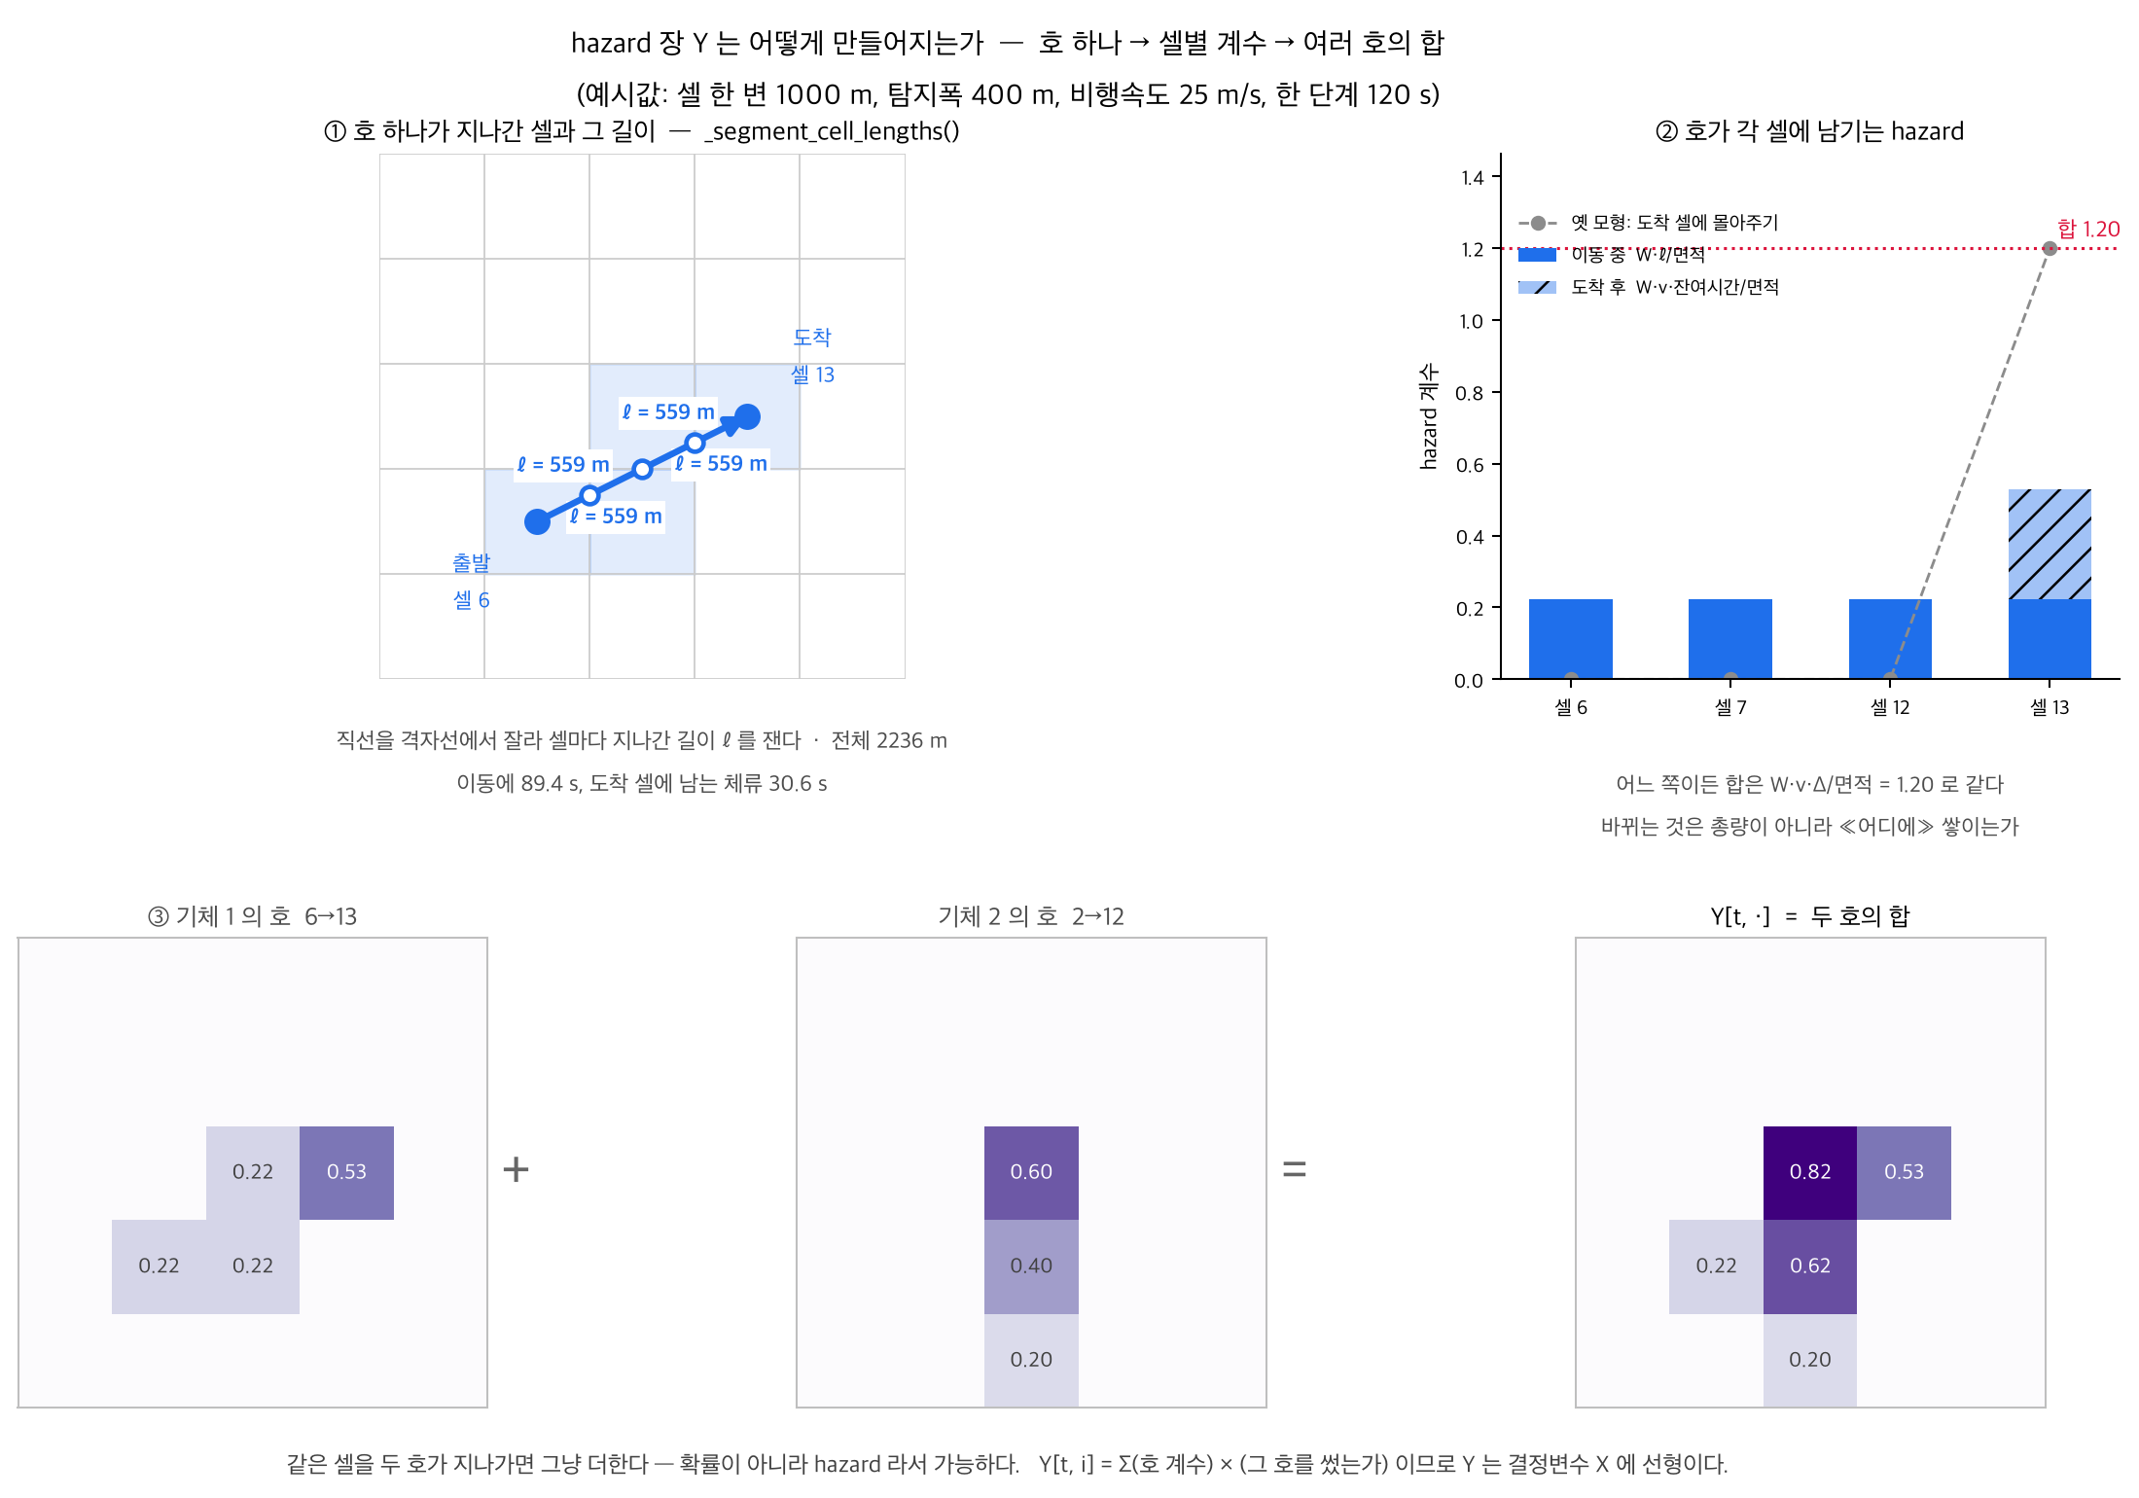
그림 9. hazard 장 Y의 조립 — 호가 지나간 셀과 길이(왼쪽), 그 호가 각 셀에 남기는 계수(오른쪽), 여러 호를 더해 완성한 Y[t, ·](아래). 값은 _segment_cell_lengths()와 _swept_hazard()를 실제로 호출해 얻은 것이다

도착 셀에 몰아주는 옛 모형과 경로에 분배하는 본 모형은 합이 같고 위치만 다르다. 목적함수는 hazard가 확률 질량이 있는 셀에 쌓였는지를 보므로, 총량이 같아도 위치가 다르면 탐지확률이 달라진다.
같은 셀을 두 호가 지나가면 계수를 그냥 더한다. 이 가산성 덕에 Y는 결정변수에 대한 선형식으로 남는다.
Y[t, i] = Σ_arc c[arc, t, i] · x[arc, t] (A.8)
여기서 c는 격자·탐지폭·속도·슬라이스만으로 정해지는 상수이며 계획과 무관하게 미리 한 번 계산된다. 변하는 것은 이진 결정변수 x뿐이다. 이 선형성이 (4.52) 제약과 A.5의 절단평면 인증이 동시에 성립하는 근거다.
A.2.4 전방 재귀 — 본문 식 (1)의 구현. 후보 경로 묶음이 주어졌을 때 그 계획의 정확한 탐지확률은 표적 경로를 열거하지 않고 다음 재귀로 얻는다.
u₀ = π₀ u_t⁺(i) = u_t(i) · exp( −Σ_j a_{j,t,i} ) u_{t+1} = u_t⁺ P_t P_D = 1 − Σ_i u_{T−1}⁺(i) (A.9)
구현은 theory/path_constrained.py:361 nondetection_trace()이며, 그 docstring이 위 재귀를 그대로 적어 두었다. 한 슬라이스의 생존항은 theory/path_constrained.py:335 joint_survival(), 그 안에서 호가 어느 셀들에 hazard를 남겼는지는 theory/path_constrained.py:196 SearcherModel.swept_cells()가 돌려준다. swept_cells()는 경로 배분 hazard가 주어지지 않으면 도착 셀 하나만 돌려주므로, 옛 모형과 새 모형이 같은 코드 경로를 공유한다. 탐지확률만 필요할 때는 theory/path_constrained.py:406 path_detection_probability()를 쓴다.
이 함수가 이 연구의 기준 평가함수다. 절단평면 해, 휴리스틱 초기해, 완전열거 해를 모두 같은 자로 재기 위해 전부 이 함수를 통과시킨다.

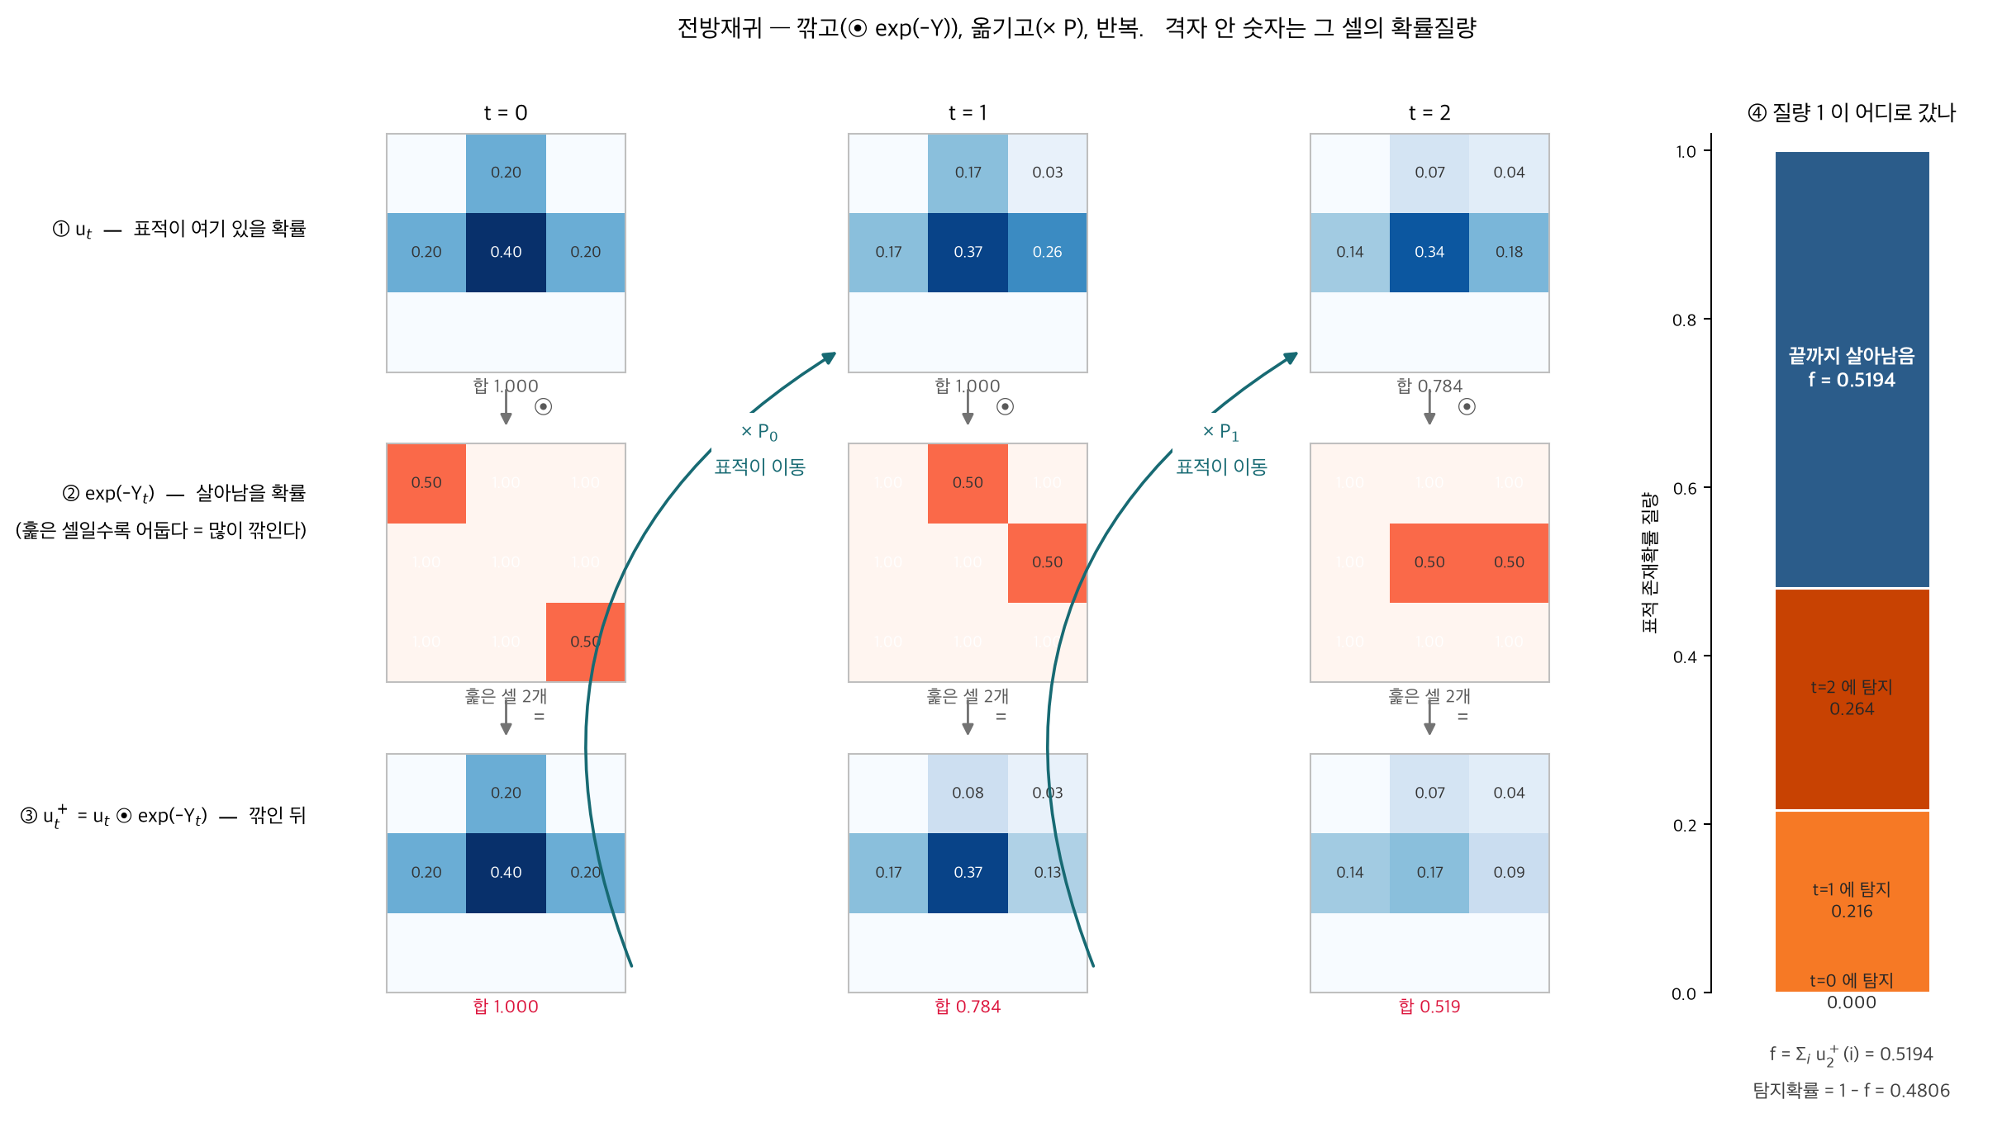
그림 10. 전방재귀 — 확률분포를 exp(−Y)로 깎고 전이행렬로 옮기는 과정을 단계마다 분리한 것. 3 × 3 격자·2대·3단계 예제이며 평가는 nondetection_trace()를 그대로 호출하였다

그림의 세 줄이 재귀의 세 연산에 대응한다. 첫 줄이 u_t, 둘째 줄이 생존확률 exp(−Y_t), 셋째 줄이 둘을 칸칸이 곱한 u_t⁺이고, 가로 화살표가 전이행렬 곱이다. 훑지 않은 셀의 생존확률은 1이므로 둘째 줄은 기체가 지나간 자리에서만 낮아진다.
이 예제에서 첫 단계의 탐지 증분은 0이다. 기체가 확률 질량이 없는 셀에 있었기 때문이다. 소인은 정상적으로 이루어졌으나 목적함수는 전혀 움직이지 않는다 — 계획이 확률 질량을 따라가야 하는 이유가 이 한 칸에 들어 있다. 이어지는 두 단계에서 0.216과 0.264가 탐지로 빠지고, 남은 0.5194가 그 계획의 미탐지확률이다.
A.2.5 기울기 — 전방 한 번, 후방 한 번. 절단평면은 각 반복에서 목적함수의 기울기를 요구한다. 유한차분으로 구하면 셀 수 × 단계 수만큼 재귀를 다시 돌려야 하지만, 재귀의 구조를 쓰면 전방 통과 한 번과 후방 통과 한 번으로 모든 성분이 동시에 나온다.
전방: u_{t+1} = ( u_t ⊙ e^{−Y_t} ) P_t 후방: b_t = P_t ( e^{−Y_{t+1}} ⊙ b_{t+1} ) , b_{T−1} = 1 값 : f = Σ_i u_{T−1}(i) e^{−Y_{T−1,i}} 기울기: ∂f/∂Y_{t,i} = − u_t(i) · e^{−Y_{t,i}} · b_t(i) (A.10)
구현은 theory/stone_path.py:1768 _nondetection_value_gradient()이며, 함수 docstring이 Stone의 식 (4.57)–(4.58)을 지목한다. 전방 배열 mass와 후방 배열 backward를 채운 뒤 gradient = −mass · survival · backward 한 줄로 전체 기울기 행렬을 만든다. 본문 3.1절이 "표적 경로의 명시적 열거가 요구되지 않는다"고 말하는 근거가 이 구조다.
A.2.6 입자 belief에서 격자 Markov로. 위 재귀는 상태공간과 전이행렬을 요구하는데, 표적 belief는 입자 집합이다. 그 사이를 잇는 것이 theory/markov.py:127 estimate_space_time_markov()다. 초기분포는 셀 안 입자 가중치의 합이고, 전이행렬은 입자를 한 슬라이스 굴려 before/after 셀 쌍을 세는 몬테카를로 추정이다. 방문되지 않은 상태의 행은 자기 자신으로 가도록 두어 행 확률을 보존한다. 격자 밖은 흡수 상태 하나로 모은다 — 본문 4.3절이 말하는 "격자 외부로 유출된 질량은 미탐지로 계상된다"가 이 처리다.
주의할 부작용이 하나 있다. 이 함수는 입자필터를 실제로 time_slice_count − 1만큼 전진시킨다. 반환된 모델과 필터 상태를 일치시키기 위해 의도한 것이지만, 같은 필터로 다른 모델을 또 만들면 시점이 어긋난다.
다루지 않는 것. 오탐(false alarm)은 설정에 자리가 있으나 계획 목적함수에는 들어가지 않는다. 기상·표적 자세·배경에 따른 탐지폭 변동, 센서 상태에 의존하는 탐지, 그리고 셀 내부의 소인 기하도 모형에 없다.
A.3 지형 가중
A.3.1 지형이 들어올 수 있는 두 경로. 지형은 원리적으로 두 갈래로 탐색 문제에 들어온다. 하나는 표적이 어디 있을 법한가이고(belief), 다른 하나는 탐색자가 얼마나 잘 보는가이다 (센서 관측성). 둘은 전혀 다른 주장이므로 한 플래그로 묶으면 "지형을 넣었다"가 무엇을 뜻하는지 알 수 없게 된다. 본 구현은 세 성분으로 나누어 선언하며, 본 논문의 선언된 모델 범위에서는 앞의 두 성분만 실제로 작용한다.

표 A.4. 지형 3성분의 주입 지점
성분 | 무엇을 바꾸는가 | 코드 | SPX에 작용
prior | 격자 셀 사전질량 | core/terrain.py:178 prior_weight() → core/probability.py:157에서 곱해짐 | 예
transition | 입자필터 예측 커널 | core/terrain.py:241 transition_step(), core/terrain.py:366 bias_step(), core/terrain.py:230 halt_probability_boost() | 예
observability | 음성관측 갱신 · 셀 hazard 배율 | core/terrain.py:386 observability_weight() | 아니오

A.3.2 지형장은 무엇으로 만들어지는가. 합성 지형은 세 종류의 원시 요소를 겹쳐 만든다. 이동 회랑 core/terrain.py:55 Corridor는 중심선까지의 거리로 통행성을 높이고, 장애물 core/terrain.py:92 Barrier는 통과를 막으며 주변의 이동을 억제하고, 은폐 패치 core/terrain.py:129 ConcealmentPatch는 은폐도를 높인다. 이 셋을 묶은 것이 core/terrain.py:141 TerrainField이며, 여기서 셀별 통행성 core/terrain.py:156 mobility_weight()과 은폐도 core/terrain.py:167 concealment_weight()가 나온다. 지형은 계획 시드마다 새로 생성되므로, 계획이 참조하는 지도와 평가에 쓰는 진리 지형을 분리할 수 있다.
A.3.3 belief로 들어가는 첫 번째 지점: 사전질량. 관심구역의 사전분포는 본래 회전 대칭이다. 지형은 이 대칭을 각도별로 깨뜨린다. core/probability.py:119 PolarProbabilityMap.build()가 셀을 만들면서 core/probability.py:157에서 terrain.prior_weight()를 곱한다 — 은폐도가 높고 통행성이 낮은 곳에 정지한 표적이 있을 확률이 높다는 모형이다. 이 가중은 표적의 정지 성향(IMM5 HALT 모드 점유)에 따라 강도가 달라지므로, prior_weight()는 모드 점유 벡터를 인자로 받는다.
A.3.4 belief로 들어가는 두 번째 지점: 예측 커널. 입자를 한 슬라이스 전진시킬 때 지형이 세 가지로 개입한다. 이동 방향이 회랑을 따라 편향되고(bias_step()), 회랑을 벗어날 확률이 따로 주어지며, 장애물 근처에서 정지확률이 올라간다(halt_probability_boost()). 이 셋을 묶은 것이 transition_step()이다. 결과적으로 표적 존재확률분포가 지형을 따라 전개되며, 본문 그림 7의 (가)와 (나)가 보여 주는 확산 방향이 이 커널의 산물이다.
A.3.5 센서로는 들어가지 않는다. 본 논문이 사용한 합성 지형의 observability_weight()는 core/terrain.py:386에 정의되어 있고 본체는 core/terrain.py:414에서 return 1.0이다. 선언된 모델 범위상 지형은 탐색자의 센서에 작용하지 않는다는 결정이며, 함수 docstring이 그 결정과 근거를 기록해 두고 있다.
hazard 쪽에 배율을 곱하는 자리는 그대로 살아 있다. planning/stone_spx.py:943에서 셀별 배율 벡터 terrain_effectiveness를 만들고, planning/stone_spx.py:995에서 _swept_hazard(cell_scale=…)로 넘기며, planning/stone_spx.py:559에서 각 셀의 hazard에 곱한다. 다만 그 벡터의 원소가 전부 1.0이므로 보고된 결과에서 셀별 hazard는 지형과 무관하다. 8 × 8 격자 64셀 전부에 대해 실측으로 확인하였으며, 같은 지형의 통행성은 0.060~1.000, 은폐는 0.033~0.962로 변동한다.
래스터 지형을 쓰는 core/terrain.py:550 RasterTerrainField.observability_weight()는 관측성 층을 실제로 읽어 온다. 따라서 지형의 가시선 차폐를 탐지확률에 반영하려면 그 층을 공급하면 되고, 곱셈 자리를 새로 만들 필요는 없다. 다만 물리가 바뀌므로 전 장의 재실행이 필요하여 향후 과제로 둔다.
A.3.6 대조군은 플래그 하나로 정의된다. planning/stone_spx.py:109 StoneSPXRouteConfig.terrain_weighting을 끄면 위 세 지점이 한꺼번에 끊긴다. 하나만 끊으면 "지형을 뺐다"가 세 주장 중 어느 것인지 구분되지 않기 때문이다.
A.3.7 대조군이 오히려 어려운 이유. 지형을 끄면 사전분포가 회전 대칭으로 돌아간다. 대칭인 문제는 최적해가 여러 개이고, 정수 주문제는 그 대칭을 스스로 깨지 못해 분지한계가 같은 값을 반복해서 탐색한다. 그 결과 같은 격자에서도 지형을 켠 쪽은 빨리 인증되고 끈 쪽은 시간 한도까지 돈다. 이 난이도 차이의 원인은 hazard가 아니라 belief의 대칭성이다 — 지형이 hazard를 바꾸지 않으므로 다른 설명이 성립하지 않는다.
다루지 않는 것. 표고 기반 가시선(LOS) 차폐, 지표피복별 탐지확률 저하, 기상에 따른 지형 효과 변화는 모형에 없다. 본문 그림 7의 (다)·(라)는 계획의 입력이지 센서 성능의 지도가 아니다.
A.4 IMM5 표적 모형과 기동 가설
A.4.1 왜 다중모형인가. 지상표적은 하나의 운동방정식으로 기술되지 않는다. 같은 차량이 멈춰 있기도 하고, 도로를 따라 일정 속도로 가기도 하고, 급격히 선회하기도 한다. 단일 모형으로 이 전부를 덮으려면 과정잡음을 크게 잡아야 하고, 그러면 분포가 실제보다 빨리 퍼져 탐색 문제가 쉬워지는 방향으로 왜곡된다. 모드를 나누고 모드 사이를 Markov 전이로 잇는 것이 이 왜곡을 피하는 표준적인 방법이다.
A.4.2 다섯 모드. 모드는 정지 · 저속 등속 · 고속 등속 · 정상선회 · 기동의 다섯이다. 이름은 core/motion.py:158 GROUND_MOTION_MODE_NAMES에 있고, 정지 모드의 인덱스가 core/motion.py:153 HALT_MODE다. 각 모드는 자신의 속도구간을 가지며 (core/motion.py:76 mode_speed_bounds_kph), 그 구간 안에서 균등추출한다. 정지 모드만 속도 0의 정확한 원자를 하나 갖는다.
여기서 자주 어긋나는 것이 최대속도와 평균속도의 혼동이다. 표적의 최대속도를 선언해도 앙상블의 평균속도는 점유율로 가중된 값이라 그보다 훨씬 낮다. 그 계산이 core/motion.py:110 mean_speed_kph이며, 관심구역 크기 산정이 이 값을 쓴다 — 최대속도로 산정하면 실제로 표적이 닿지 않는 영역까지 격자에 넣게 된다.
A.4.3 모드 전이행렬. 모드 사이의 전이는 다음 한 줄로 주어진다.
P = α I + (1 − α) 1 πᵀ (A.11)
α는 현재 모드를 유지할 성향이고 π는 모드 점유 벡터다. 이 형태를 쓰는 이유는 π가 정확히 P의 정상분포가 되기 때문이다. 실제로 πᵀP = α πᵀ + (1 − α) (πᵀ1) πᵀ = α πᵀ + (1 − α) πᵀ = πᵀ이다. 따라서 "이 가설은 정지 성향이 크다"는 서술과 선언한 숫자가 어긋나지 않는다. 구현은 core/motion.py:135 TargetBehaviorProfile.transition_matrix이고, 유효성 검사는 core/motion.py:84 __post_init__에서 점유 벡터의 합이 1인지, α가 [0, 1)인지, 속도구간이 모드 수와 같은지를 확인한다.
A.4.4 기동 가설 집합이 곧 최소최대의 K다. 본문 2.5절의 k ∈ K는 서로 다른 표적 개체가 아니라 같은 표적 유형의 서로 다른 기동 가설이다. 선언된 가설 목록이 chapters/ch2_stone_spx.py:122 IMM5_BEHAVIORS이며, 한 케이스가 어떤 가설들을 담는지는 chapters/ch2_stone_spx.py:133 case_specs()가 설정에서 읽고 chapters/ch2_stone_spx.py:151 case_target_specs()가 실제 표적 명세로 펼친다. 가설 이름이 목록에 없으면 즉시 예외를 던져 오타가 조용히 지나가지 않게 한다.
각 가설은 서로 다른 전이행렬을 가지므로 belief의 전개가 달라지고, 따라서 같은 계획이라도 가설마다 다른 미탐지확률을 준다. 최소최대는 그중 최악을 취한다. 관심구역 또한 케이스의 최악 가설이 임무시간 동안 퍼지는 범위로 정하며, 그 계산이 chapters/ch2_stone_spx.py:184 case_mission()이다.
A.4.5 시그니처와 거동은 서로 다른 축이다. 표적의 시그니처는 탐지 난이도에만 작용하고, 거동은 belief 전개에만 작용한다. 시그니처에서 나오는 표적별 hazard 배율 m_k가 chapters/ch2_stone_spx.py:102 signature_hazard_multipliers()이고, 시그니처와 거동을 한 객체로 묶은 것이 core/profiles.py:32 TargetOperationalProfile이다.
이 분리에는 실용적인 결과가 따른다. 두 케이스에 같은 거동 집합을 주면, 시그니처만 다르므로 두 문제가 사실상 같은 문제가 된다 — 최소최대의 최악 가설이 같은 자리에서 잡히기 때문이다. 케이스가 서로 다른 문제가 되려면 거동 집합이 달라야 한다. case_specs()의 docstring이 이 점을 명시한다.
A.4.6 진리 궤적과 belief는 같은 커널을 쓴다. 평가용 진리 표적은 truth.py가, 계획이 보는 belief는 core/particle_filter.py가 만들지만 둘 다 같은 IMM5 커널을 입자마다 독립으로 적용한다. 이 공유가 있어야 "계획이 틀린 것"과 "모형이 다른 것"을 구분할 수 있다.
다루지 않는 것. 표적이 탐색자의 존재를 인지하고 회피하는 모형은 없다. 표적 간 상호작용, 편대 기동, 표적 수의 불확실성도 없다. 표적 유형은 케이스마다 하나로 고정된다.
A.5 혼합정수계획과 솔버
A.5.1 왜 절단평면인가. 목적함수 f_k(Y)는 누적 hazard Y에 대해 볼록하지만 선형은 아니다. 그대로 혼합정수비선형계획으로 풀면 정수 분지 안에서 비선형 하위문제를 반복해서 풀어야 한다. 그러나 볼록함수의 접평면은 언제나 그 함수의 하계를 이루므로, 접평면을 하나씩 쌓아 만든 선형 문제는 원문제를 바깥에서 감싼다. 이것이 외부 근사(outer approximation)이고, 각 반복마다 접평면 하나를 추가하는 것이 절단평면이다.
min η s.t. f_k(Yⁱ) + ∇f_k(Yⁱ)ᵀ ( Y_k − Y_kⁱ ) ≤ η 모든 k ∈ K, 모든 반복 i Y = Y(X) , X ∈ 실행가능집합 (A.12)
바깥에서 감싸므로 이 문제의 최적값은 원문제의 하계가 된다. 반대로 이 문제가 내놓은 정수해는 실제로 비행 가능한 계획이므로, 그것을 (A.9)로 평가한 값은 상계가 된다. 두 값 사이에 참 최적값이 놓이고, 그 간격이 본문이 말하는 최적성 간격이다.
주 구현은 theory/stone_path.py:200 stone_spx_cutting_plane()이다. 단일 탐색자 전용의 축약판이 같은 파일 theory/stone_path.py:134 stone_sp1_cutting_plane()에 따로 있다.
여기서 η가 무엇인지 분명히 해 둔다. min max_k f_k는 최댓값 때문에 미분 불가능해 선형계획에 그대로 들어가지 않는다. 표준 변환은 스칼라 하나를 도입해 f_k ≤ η를 모든 k에 걸고 η를 최소화하는 것이다. 본 구현은 그 f_k 자리에 접평면을 넣는다. 따라서 η는 지금까지 쌓인 접평면이 아는 한의 최악 표적 미탐지확률이고, 주문제의 목적벡터는 η 자리만 1이며 나머지는 전부 0이다 (theory/stone_path.py:308). 상한이 1로 묶인 것도 (theory/stone_path.py:305) η가 확률이기 때문이다.
η*는 두 단계로 읽으면 뜻이 분명해진다. 먼저 X를 하나 고정하면 η의 최선값은 그 점에서 모든 절단 중 가장 높은 값이다 — 접평면들의 상포락이다. 그다음 그 상포락을 실행가능집합 위에서 최소화한 것이 η*다.
η(X) = max over (k, i) [ f_k(Yⁱ) + ∇f_k(Yⁱ)ᵀ ( Y_k(X) − Yⁱ_k ) ] η* = min over X ∈ 실행가능집합 η(X) (A.13)

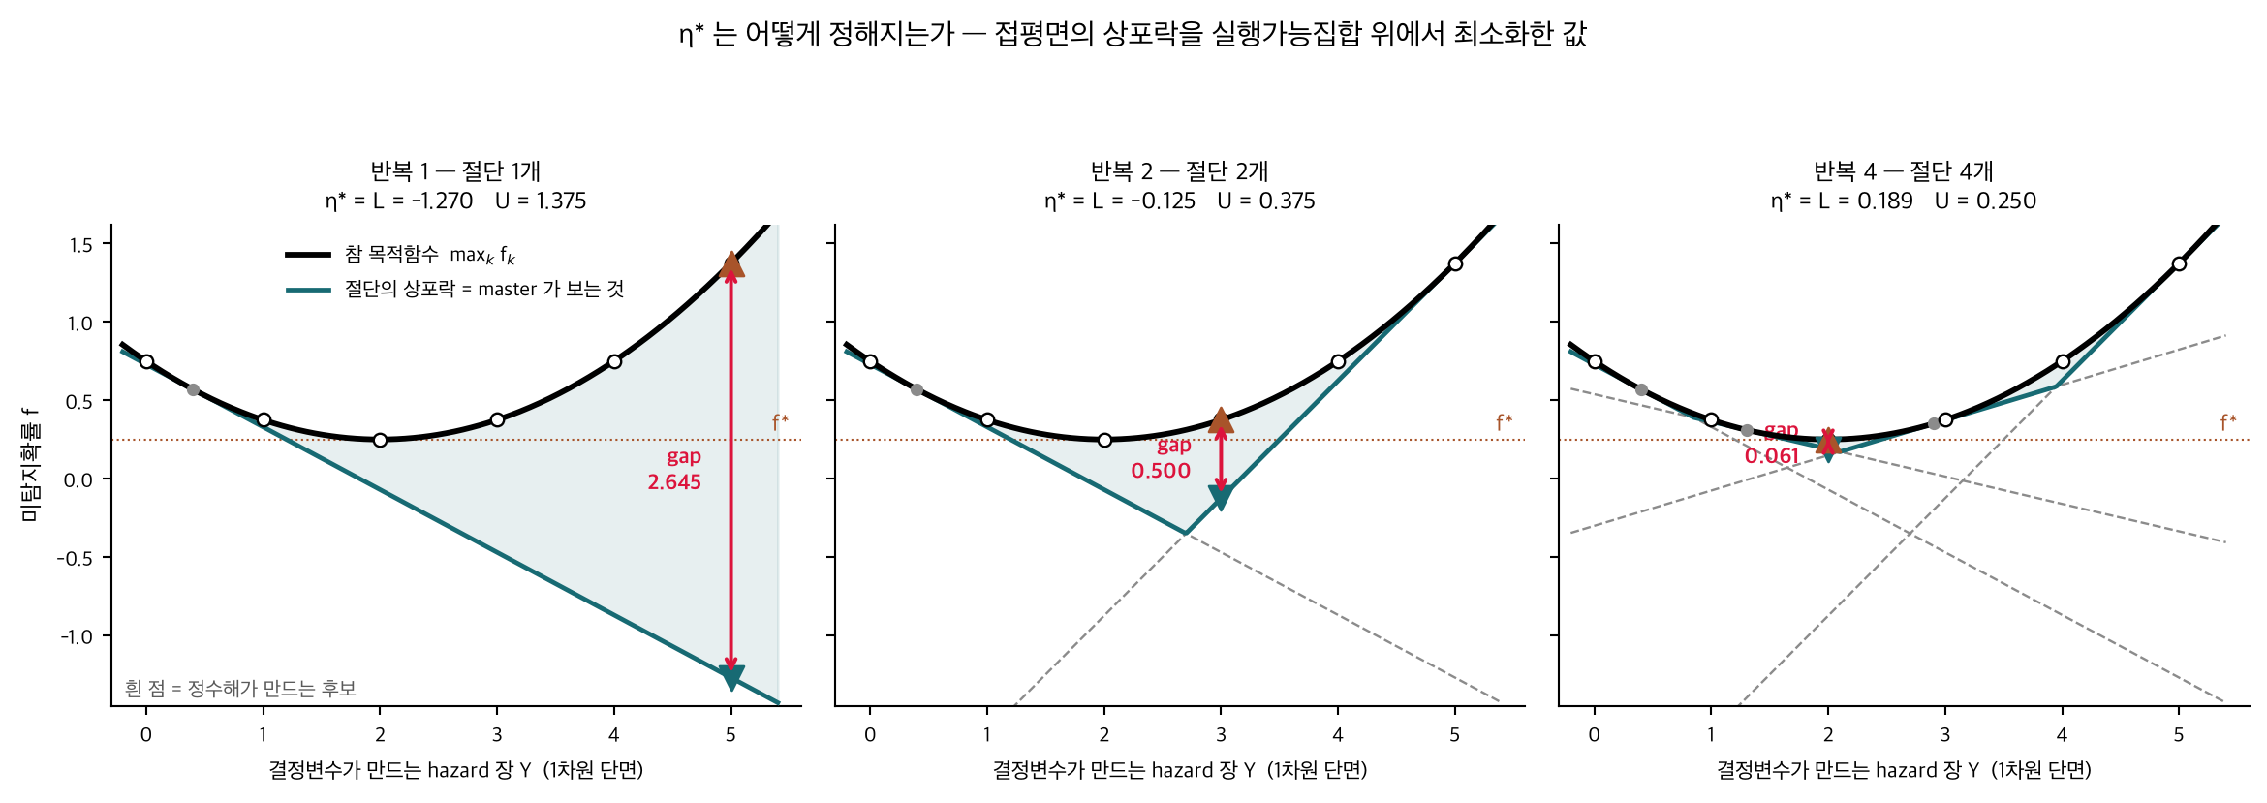
그림 11. η*의 결정 — 접평면의 상포락을 실행가능집합 위에서 최소화한 값이다. 절단이 쌓일수록 상포락이 참 목적함수를 감싸며 하계가 올라간다 (1차원 단면 개념도)

접평면이 볼록함수 아래에 깔리므로 상포락도 아래에 깔리고, 아래에 깔린 함수의 최솟값은 원래 함수의 최솟값보다 작거나 같다. 이것이 η* ≤ f*의 전부다.

표 A.5. 절단이 쌓이며 두 경계가 좁혀지는 양상 (그림 11의 개념도 기준)
반복 | 절단 수 | η* = L | U | gap | 고른 해
1 | 1 | −1.270 | 1.375 | 2.645 | 엉뚱한 끝점
2 | 2 | −0.125 | 0.375 | 0.500 | 근처로 이동
4 | 4 | 0.189 | 0.250 | 0.061 | 참 최적점

첫 반복의 하계가 음수인 것에 주목할 필요가 있다. 확률의 하계가 음수라는 것은 틀린 것이 아니라 느슨한 것이다. 절단 하나로 곡면을 대신했으니 당연하며, 유효하지만 쓸모가 없다. 절단이 쌓여야 비로소 하계가 판정에 쓸 수 있는 값이 된다. 본문 4.4절이 "반복이 가장 적은 분할에서 절단이 부족하여 주문제가 초기 실행가능해를 개선하지 못했다"고 보고한 것이 이 상태다.
A.5.2 변수 배치. 변수는 세 묶음으로 한 벡터에 이어 붙인다.

표 A.6. 주문제의 변수 배치
묶음 | 개수 | 인덱스
호 변수 | 탐색자 클래스 × 단계 × 도달 가능한 호 | theory/stone_path.py:280 arc_index
hazard 변수 | 표적 × 단계 × 셀 | theory/stone_path.py:292 y_index()
보조변수 η | 1 | theory/stone_path.py:289 eta_index

호 변수는 원래 정수 유량이지만, 셀 점유 한도가 1인 자리에서는 상한 1을 명시적으로 걸어 둔다(theory/stone_path.py:297 부근). 점유 제약이 이미 같은 상한을 함의하지만, 명시해 두면 솔버가 이를 일반 정수가 아니라 이진변수로 인식하여 분지 전략이 달라진다. 성능을 위한 조치이며 실행가능집합은 바뀌지 않는다.
A.5.3 제약과 Stone 식의 대응. 각 제약 묶음은 원 정식화의 식 번호를 주석으로 달고 있으므로, 논문의 식과 코드를 줄 단위로 맞출 수 있다.

표 A.7. 제약별 구현 위치
Stone 식 | 내용 | 코드
(4.49) | 최악 표적에 대한 최소최대 목적 | theory/stone_path.py:200 함수 전체 구조
— | 클래스별·단계별 행동 수 = 그 클래스의 대수 | theory/stone_path.py:382
(4.50) | 시간전개 흐름 보존 | theory/stone_path.py:391
(4.52) | 셀·시간별 누적 hazard 집계 | theory/stone_path.py:402
(4.53) | 셀 점유 한도 | theory/stone_path.py:418, 한도 배열 theory/stone_path.py:1474 _occupancy_limits()
(4.54) | 양립 불가 이동 배제 | 명시형 theory/stone_path.py:443. 본 논문은 거리 기반 충돌쌍(planning/stone_spx.py:584 _destination_conflicts())과 정면 교환 금지로 건다 — 명시형은 클래스 묶음과 함께 쓸 수 없어 theory/stone_path.py:445에서 거부된다
(4.59) | 절단 행 생성 | theory/stone_path.py:546 cut_row()

점유 제약에는 한 가지 정교화가 들어 있다. 서로 가까워 동시에 점유할 수 없는 셀들이 여러 개 모여 있으면, 쌍마다 따로 제약을 거는 것보다 그 집합 전체에 "최대 한 대"를 거는 편이 완화가 더 팽팽하다. 그래서 충돌 그래프의 극대 클리크를 열거해 클리크 단위로 제약을 건다 — theory/stone_path.py:1491 _maximal_conflict_cliques()가 Bron–Kerbosch 알고리즘(피벗 선택 포함)으로 이를 수행한다.
A.5.4 클래스 묶음과 경로 복원. 동일 제원의 탐색자는 서로 구별되지 않는다. 같은 계획을 기체 번호만 바꿔 쓴 해가 계승 개수만큼 존재하면 분지한계가 그 대칭을 모두 탐색하게 된다. 그래서 구현은 동일 제원 탐색자를 하나의 클래스로 묶고(theory/stone_path.py:1531 _searcher_groups()), 호 변수를 클래스별 정수 유량으로 둔 뒤(theory/stone_path.py:1566 _build_group_arcs()), 한 클래스의 단계별 행동 수가 그 클래스의 대수와 같도록 등식 제약을 건다(theory/stone_path.py:382).
이 묶음은 설정으로 켜고 끈다(aggregate_identical_searchers, planning/stone_spx.py:95). 기본값은 꺼짐이며 그때는 호 변수가 탐색자별 이진변수가 된다. 본 논문의 2장 설정은 이를 켜 둔다. 묶음이 켜져 있으면 Stone의 명시적 양립 불가 이동 제약은 탐색자를 개별로 지목하므로 함께 쓸 수 없고(theory/stone_path.py:445에서 거부), 대신 거리 기반 충돌쌍과 정면 교환 금지로 같은 일을 한다.
개별 기체의 경로는 해를 얻은 뒤 유량을 분해해 복원한다 — theory/stone_path.py:1584 _extract_group_paths(). 이것이 본문 2.5절 정식화의 탐색자 첨자 j와 구현이 갈라지는 지점이며, 목적함수와 모든 제약이 클래스 안에서 대칭이므로 두 형태는 같은 최적값을 갖는다. 클래스로 묶으려면 구성원의 표적별 hazard 배율이 모두 같아야 하고, 그 확인이 theory/stone_path.py:270에서 이루어진다 — 다르면 묶지 않고 예외를 던진다.
A.5.5 상계와 하계가 만들어지는 자리. 두 경계는 성격이 다르다. 상계는 어떤 계획이 실제로 달성한 값이고, 하계는 어떤 계획도 그 아래로 내려갈 수 없다는 증명이다. 따라서 간격은 계획의 성과가 아니라 남은 불확실성의 크기를 나타낸다.

표 A.8. 경계의 산출과 기록
양 | 어디서 오는가 | 코드
하계 L | 정수 주문제의 쌍대 한계. 시간 한도에 걸려도 유효하다. 반복에 걸쳐 최댓값을 누적하므로 단조 증가한다 | HiGHS info.mip_dual_bound — theory/stone_path.py:1912, 누적 :867·:642
상계 U | 주문제의 정수해를 (A.9)로 정확히 재평가. 근사가 아니다. 반복에 걸쳐 최솟값을 누적한다 | planning/stone_spx.py:784 score_paths(), 누적 theory/stone_path.py:965
간격 | max(0, U − L) / max(|U|, ε) | 계산 theory/stone_path.py:1035, 필드 :96 relative_optimality_gap. 같은 클래스의 :122 relaxation_gap은 다른 양(기대탐지수 − 탐지확률)이므로 혼동하지 않는다
반복별 기록 | 경계 이력과 종료 사유 | theory/stone_path.py:1086 _record_bounds(), theory/stone_path.py:1071 _milp_status()

시간 한도에 도달한 주문제가 그 시점까지의 쌍대 한계를 돌려주므로 하계는 보수적으로 약화될 뿐 무효가 되지 않는다. 본문 4.5절이 보고한 실행 의존적 변동의 출처가 바로 이 성질이고, 같은 이유로 인증에 실패한 조건이 "진짜로 최적에서 멀다"는 뜻은 아니다.
상계가 만들어지는 경로를 단계로 끊어 보면 어느 곳에도 근사가 없다는 점이 분명해진다.

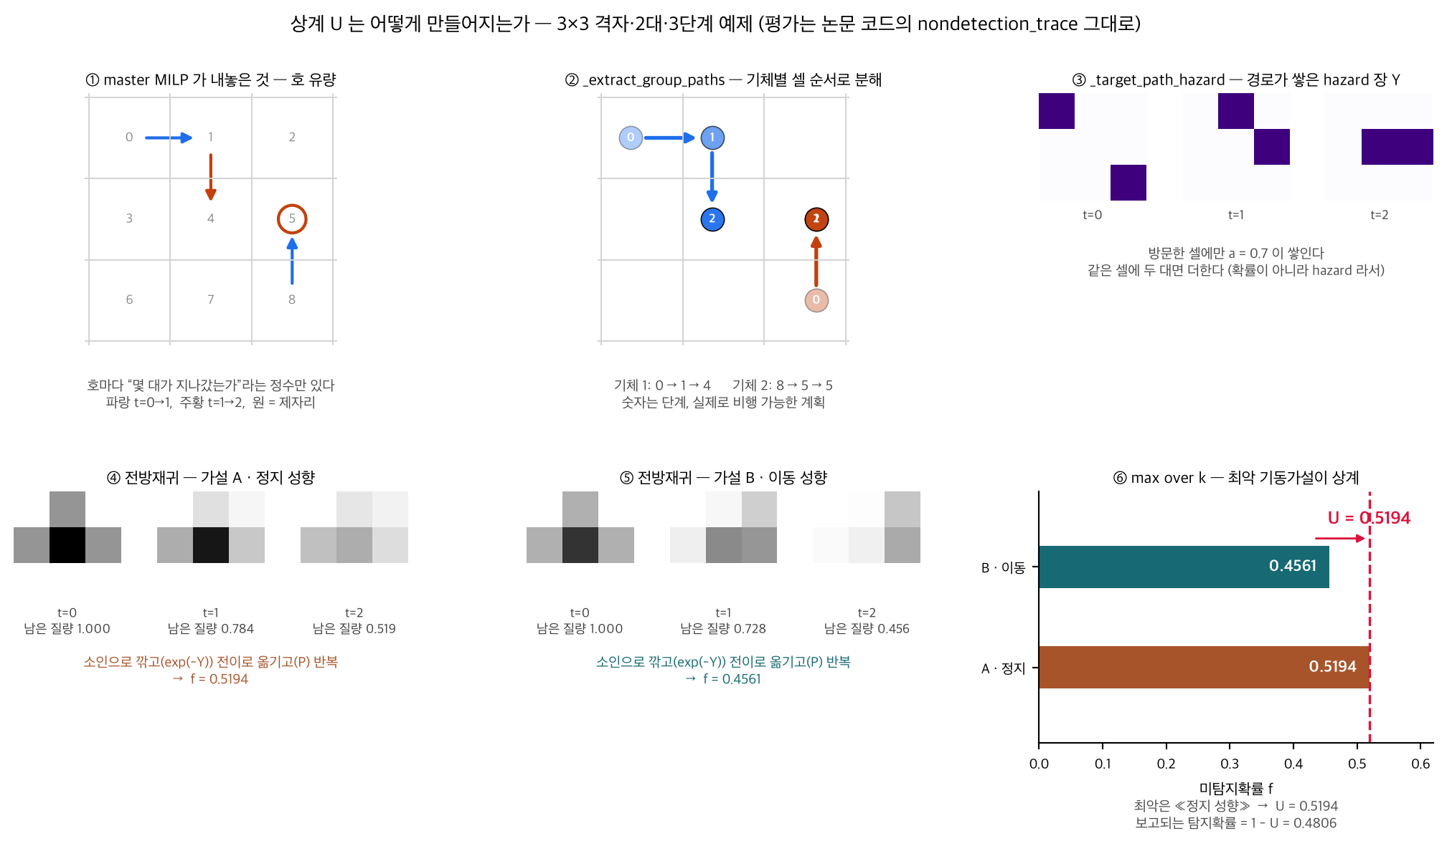
그림 12. 상계 U의 산출 — 주문제의 정수 호 유량을 기체별 경로로 분해하고, 그 경로가 쌓은 hazard 장을 식 (1)로 정확히 평가한 뒤 최악 기동가설을 취한다 (3 × 3 격자·2대·3단계 예제)

표 A.9. 상계 산출의 다섯 단계
단계 | 하는 일 | 코드
1 | 주문제가 정수 호 유량을 돌려준다 — 경로가 아니다 | theory/stone_path.py:1884 solve()
2 | 유량을 기체별 셀 순서로 분해한다 | theory/stone_path.py:1584 _extract_group_paths()
3 | 그 경로가 쌓은 hazard 장 Y를 조립한다 | theory/stone_path.py:1621 _target_path_hazard()
4 | 식 (1) 전방재귀로 표적별 미탐지확률을 정확히 잰다 | theory/stone_path.py:1768 _nondetection_value_gradient()
5 | 최악 기동가설을 취한다 | theory/stone_path.py:962

2단계가 필요한 이유는 A.5.4에서 밝힌 대로 호 변수가 클래스별 유량이라 "몇 대가 지나갔는가"만 담고 있기 때문이다. 4단계에서 다시 재는 이유는 주문제가 보고한 η가 접평면으로 아래에서 본 값이라 계획의 실제 성능이 아니기 때문이다. η를 그대로 상계로 쓰면 계획의 성능이 아니라 근사의 낙관도를 보고하게 된다.
한 가지 구분을 덧붙인다. Y는 두 곳에서 서로 다른 것으로 쓰인다. 주문제 안에서는 연속 변수이고 (4.52)로 X에 묶여 있으며 절단은 이 변수에 대해 쓰여진다. 계획이 확정된 뒤에는 계산되는 배열이며 위 3단계가 그것을 만든다. 같은 기호지만 역할이 다르다.
상계가 성립하는 근거 자체는 한 줄이다. 2단계가 만든 계획은 원문제의 실행가능집합에 속하는 실제 원소이고, 최소화 문제에서 최솟값은 어떤 실행가능점의 값보다 작거나 같다. 계획의 좋고 나쁨과 무관하게 부등식은 항상 성립하며, 계획이 좋을수록 상계가 낮아진다. 외부 근사가 목적함수만 완화하고 실행가능집합은 건드리지 않기 때문에 한 번의 풀이에서 두 경계가 동시에 나온다.
A.5.6 솔버 제어. 주문제는 이중 수정 단체법 기반의 HiGHS[8]로 푼다. 반복마다 모형을 새로 세우지 않고 하나의 솔버 객체에 절단 행만 덧붙이는 것이 핵심이다 — 그래야 이전 반복의 실행가능해가 살아남아 다음 반복의 초기해가 된다.

표 A.10. 솔버 제어와 설정 키
항목 | 설정 키 | 코드
지속 솔버 | persistent_master (planning/stone_spx.py:97) | theory/stone_path.py:1831 _PersistentHighsMaster, 행 추가 theory/stone_path.py:1862
주문제당 시간 한도 | master_time_limit_s (theory/stone_path.py:96) | theory/stone_path.py:1884 solve() → HiGHS time_limit
정수 허용오차 | mip_relative_gap (theory/stone_path.py:90) | 같은 메서드 → mip_rel_gap. mip_abs_gap은 0으로 고정
반복 횟수 | max_iterations (theory/stone_path.py:89) | theory/stone_path.py:200 주 반복
대체 백엔드 | master_backend, exact_backend (theory/stone_path.py:101, theory/stone_path.py:102) | theory/stone_path.py:1917 _solve_scip_master()
초기해와 국소 개선 | local_improvement_passes (theory/stone_path.py:103) | planning/stone_spx.py:1076 _warm_start_candidates(), theory/stone_path.py:1643 _locally_improve_paths()
완전열거 대조 | exact_survival_milp (theory/stone_path.py:99) | theory/stone_path.py:1108 _solve_exact_survival_milp()

초기해는 수렴을 앞당기기 위한 것이지 필수 요소가 아니다. 초기해가 모두 실행 불가능한 경우에도 주문제가 독립적으로 해를 산출함을 회귀 시험으로 확인하였다.
A.5.7 완전열거 대조. 인증 체계 자체가 옳은지는 별도로 확인해야 한다. 작은 인스턴스에 대해 실행 가능한 경로 묶음을 전부 열거해 참 최적값을 구하고, 이를 솔버가 보고한 상·하계와 대조한다. 시험한 모든 사례에서 세 값이 일치하였으며, 반환된 계획이 실행가능집합에 속하고 보고된 상계를 실제로 달성함을 함께 확인하였다.
다루지 않는 것. 주문제의 분지 전략, 컷 관리, 대칭 파괴 제약을 직접 설계하지는 않는다. 솔버 기본값에 맡기고, 대신 문제 쪽에서 클래스 묶음과 클리크 제약으로 대칭과 완화를 다듬는다.
A.6 실행 방법과 산출물
A.6.1 환경. Python 3.11 이상이 필요하며, 필수 의존 패키지는 numpy · scipy · matplotlib 셋이다. 혼합정수 주문제는 기본적으로 scipy에 포함된 HiGHS[8]로 풀린다. 다만 본 논문의 2장 설정은 지속 솔버를 켜 두었으므로(persistent_master), 보고된 결과를 재현하려면 선택 의존인 highspy가 필요하다. A.5.6이 설명한 대로 절단을 덧붙이며 이전 반복의 실행가능해를 이어 가기 위해서다. A.5.7의 완전열거 대조도 같은 패키지를 요구한다. 대체 백엔드를 쓰려면 pyscipopt를 설치하고 master_backend 또는 exact_backend를 scip으로 둔다.

표 A.11. 설치
목적 | 명령 | 비고
타깃 목록 확인 | make help | Makefile 주석에서 자동 생성
기본 설치 | pip install -e . 또는 make install | 이후 PYTHONPATH 불필요
본 논문 재현용 설치 | pip install -e ".[highs]" | 지속 솔버·완전열거 대조 활성화
설치 없이 실행 | 모든 make 타깃이 PYTHONPATH=src를 스스로 붙인다 | 내려받은 자리에서 바로 동작

A.6.2 실행. 진입점은 runner.py:47 main()이고 인자 해석은 같은 파일 runner.py:474에 있다. make 타깃은 이 명령을 감싼 얇은 껍데기다.

표 A.12. 실행 명령
목적 | 명령
장별 실행 | make ch1 · make ch2 · make ch3 · make ch4
전체 실행 + 요약 | make all
직접 호출 | PYTHONPATH=src python3 -m cpp_search --chapter 2
설치 후 직접 호출 | cpp-research --chapter 2

본 논문의 수치는 2장에서 나온다. 2장은 격자 조건마다 절단평면을 인증 기준까지 돌리므로 다른 장보다 현저히 오래 걸린다.
A.6.3 실행 인자. 인자를 주지 않으면 config/의 선언값이 쓰인다. 따라서 보고된 결과는 모두 무인자 실행에 해당하며, 아래 인자는 조건을 바꾸어 볼 때만 쓴다.

표 A.13. 주요 실행 인자
인자 | 뜻 | 기본값의 출처
--chapter | 실행할 장. all이면 전 장 + 요약 | 1
--output | 결과 파일. --chapter all에서는 디렉터리 | results/
--samples | 몬테카를로 표본 수 | monte_carlo.sample_count
--particles | belief 입자 수 — 본문 4.5절이 이 값의 변동을 측정한다 | particle_count
--seed · --seed-count | 기준 시드와 독립 시드 개수 | monte_carlo.base_seed
--mission-time | 임무시간 [s] | mission.mission_time_s
--profile | 표적 시그니처 선택 (tank·tel·both) | 양쪽 모두
--episodes | MAPPO 학습 반복 — 3장 전용 | mappo.iterations
--map-error · --communication-loss · --communication-latency | 지도 오차·통신 손실·통신 지연 교란 | 모두 꺼짐 — 본문 4.0절 가정

A.6.4 산출물. 장 하나가 결과 JSON 하나와 그림 디렉터리 하나를 남긴다.

표 A.14. 장별 산출물
장 | 내용 | 산출 경로
1 | 평가 계약과 탐색기 스펙 확정 (A.1절) | results/ch1/chapter-1-result.json, results/ch1/figures/
2 | SPX 최적성 인증 — 본문 표 1과 그림 4·5·7의 출처 | results/ch2/…
3 | MAPPO 대 SPX — 본 논문 범위 밖 | results/ch3/…
4 | 합성지형 실비행 평가 — 본 논문 범위 밖 | results/ch4/…
전체 | 장별 결과 요약 | results/summary.json
부수 실험 | 예산 배분·해상도 스윕·연속공간 대조 등 본문 4장의 개별 측정 | results/studies/

A.6.5 검증과 문서 생성. make check는 이 논문의 수식 번호와 구현이 서로 떨어지지 않도록 두는 장치다. 저장소 밖 절대경로, 개명 전 모듈명, 그리고 수식↔코드 연결 누락을 검사하며, 연결이 끊기면 MISS로 집계되어 실패한다.

표 A.15. 검증과 문서
목적 | 명령 | 내용
전체 시험 | make test | 장을 축소 조건으로 실제 실행하는 시험 포함
빠른 시험 | make test-fast | 장 실행·그림 생성 시험 제외
정합성 점검 | make check | 절대경로·낡은 이름·수식↔코드 연결
수식 문서 | make docs | docs/MATH.md 재생성
논문 그림 | make figures | paper/fig/ 재생성
논문 빌드 | make paper | 그림 + 전체 원고 + 학회 2쪽 요약본

부록의 그림 8 ~ 12는 설명을 위해 만든 것이지만 손으로 그린 것이 아니라 코드를 호출해 그린 것이다. 생성 스크립트가 paper/demo/에 있고, 각각을 그대로 실행하면 paper/fig/의 해당 그림이 다시 만들어진다. 그림 9는 _segment_cell_lengths()와 _swept_hazard()를, 그림 10과 12는 nondetection_trace()를 실제로 호출한다. 그림 8과 11은 변환과 수렴 양상을 보이는 개념도이므로 저장소의 설정값과 무관한 예시 수치를 쓴다.

표 A.16. 부록 그림의 생성 스크립트
그림 | 스크립트 | 호출하는 구현
그림 8 | paper/demo/hazard_a.py | — (변환 개념도)
그림 9 | paper/demo/Y_fig.py | _segment_cell_lengths(), _swept_hazard()
그림 10 | paper/demo/recursion_fig.py | nondetection_trace()
그림 11 | paper/demo/eta_fig.py | — (수렴 개념도)
그림 12 | paper/demo/pipeline_fig.py | nondetection_trace()
— | paper/demo/pipeline_demo.py | 그림 12의 수치를 표로 출력

정리 타깃은 둘로 나뉜다. make clean은 캐시와 OS 잡파일만 지우고 결과는 남긴다. make clean-results는 장별 산출물을 지우되 results/studies/는 보존한다 — 그쪽은 재현에 수 시간이 걸리기 때문이다.
References
[1] L. D. Stone, J. O. Royset, and A. R. Washburn, Optimal Search for Moving Targets, International Series in Operations Research & Management Science, Vol. 237, Springer, Cham, 2016. doi:10.1007/978-3-319-26899-6
[2] J. N. Eagle and J. R. Yee, “Technical Note—An Optimal Branch-and-Bound Procedure for the Constrained Path, Moving Target Search Problem,” Operations Research, Vol. 38, No. 1, pp. 110–114, 1990. doi:10.1287/opre.38.1.110
[3] K. E. Trummel and J. R. Weisinger, “Technical Note—The Complexity of the Optimal Searcher Path Problem,” Operations Research, Vol. 34, No. 2, pp. 324–327, 1986. doi:10.1287/opre.34.2.324
[4] J. E. Kelley, Jr., “The Cutting-Plane Method for Solving Convex Programs,” Journal of the Society for Industrial and Applied Mathematics, Vol. 8, No. 4, pp. 703–712, 1960. doi:10.1137/0108053
[5] M. A. Duran and I. E. Grossmann, “An Outer-Approximation Algorithm for a Class of Mixed-Integer Nonlinear Programs,” Mathematical Programming, Vol. 36, No. 3, pp. 307–339, 1986. doi:10.1007/BF02592064
[6] J. O. Royset and H. Sato, “Route Optimization for Multiple Searchers,” Naval Research Logistics, Vol. 57, No. 8, pp. 701–717, 2010. doi:10.1002/nav.20432
[7] S. S. Brown, “Optimal Search for a Moving Target in Discrete Time and Space,” Operations Research, Vol. 28, No. 6, pp. 1275–1289, 1980. doi:10.1287/opre.28.6.1275
[8] Q. Huangfu and J. A. J. Hall, “Parallelizing the Dual Revised Simplex Method,” Mathematical Programming Computation, Vol. 10, No. 1, pp. 119–142, 2018. doi:10.1007/s12532-017-0130-5

